ФГБУ «Арктический и антарктический научно-исследовательский институт»
МЦД МЛ

Информационные материалы по мониторингу морского ледяного покрова Арктики и Южного Океана на основе данных ледового картирования и пассивного микроволнового зондирования SSMR-SSM/I-SSMIS-AMSR2
12.01.2015 - 20.01.2015

Контактная информация:
лаб. МЦДМЛ ААНИИ, тел. +7(812)337-3149, эл.почта: wdc@aari.ru
Адрес в сети Интернет: http://wdc.aari.ru/datasets/d0042/
Содержание
Северное Полушарие 3
Рисунок 1а – Обзорная ледовая карта СЛО и повторяемость кромки за текущую неделю . 3
Рисунок 1б – Положение кромки льда и зон разреженных и сплоченных льдов СЛО за последний доступный срок на основе ледового анализа НЛЦ США 4
Рисунок 2а – Общая сплоченность морского льда СЛО и субарктических морей по данным AMSR2 за последний доступный 5
Рисунок 2б – Общая сплоченность морского льда морей СМП по данным AMSR2 за последний доступный срок 6
Рисунок 3 – Обзорная ледовая карта СЛО за текущую неделю и аналогичные периоды 2007-2012 гг. 7
Рисунок 4 – Поля распределения средневзвешенной толщины льда на основе совместной модели морского льда – океана ACNFS за текущие сутки и 2010-2013 гг. 8
Таблица 1 – Динамика изменения значений ледовитости для акваторий Северной полярной области за текущую неделю по данным наблюдений SSMR-SSM/I-SSMIS 9
Таблица 2 - Медианные значения ледовитости для Северной полярной области и 3-х меридиональных секторов за текущие 30 и 7-дневные интервалы и её аномалии от 2009-2013 гг. и интервалов 2004-2014 гг. и 1978-2014 гг. по данным наблюдений SSMR-SSM/I-SSMIS 9
Таблица 3 – Экстремальные и средние значения ледовитости для Северной полярной области и 3 меридиональных секторов за текущий 7-дневный интервал по данным наблюдений SSMR-SSM/I-SSMIS, алгоритм NASATEAM 10
Рисунок 5 – Ежедневные оценки сезонного хода ледовитости для Северной Полярной Области и её трех меридиональных секторов за период с 26.10.1978 по текущий момент времени по годам. 11
Рисунок 6 – Медианные распределения сплоченности льда за текущие 7 и 30 дневные интервалы времени и её разности относительно медианного распределения за те же промежутки за 1978-2014 и 2003-2014гг. на основе расчетов по данным SSMR-SSM/I-SSMIS,алгоритм NASATEAM . 13

Южный океан 14
Рисунок 7а – Положение кромки льда и зон разреженных и сплоченных льдов Южного Океана за последний доступный срок на основе ледового анализа НЛЦ США 14
Рисунок 7б – Общая сплоченность морского льда Южного океана и границы районов ГМССБ МЕТЗОН VI, VII, X, XIV и XV. 16
Рисунок 8 – Ежедневные оценки сезонного хода ледовитости Южного Океана и его трёх меридиональных секторов за период с 26.10.1978 по текущий момент времени по годам 17
Рисунок 9 – Медианные распределения общей сплоченности льда за текущие 7 и 30 дневные интервалы времени и её разности относительно медианного распределения за те же промежутки за периоды 1978-2014 и 2004-2014 гг. на основе расчетов по данным SSMR-SSM/I-SSMIS 17
Таблица 4 – Динамика изменения значений ледовитости для акваторий Южного океана за текущий 7-дневный интервал по данным наблюдений SSMR-SSM/I-SSMIS 18
Таблица 5 - Медианные значения ледовитости для Южного океана и 3 меридиональных секторов за текущие 30 и 7-дневные интервалы и её аномалии от 2009-2013 гг. и интервалов 2004-2014 гг. и 1978-2014 гг. по данным наблюдений SSMR-SSM/I-SSMIS, алгоритм NASATEAM……… 18
Таблица 6 – Экстремальные и средние значения ледовитости для Южного океана и 3 меридиональных секторов за текущий 7-дневный интервал по данным наблюдений SSMR-SSM/I-SSMIS, алгоритм NASATEAM 18

Приложение 1 – Статистические значения ледовитостей по отдельным акваториям Северной Полярной Области и Южного океана 19
Таблица 7 – Средние, аномалии среднего и экстремальные значения ледовитостей для Северной полярной области и её отдельных акваторий за текущие 7 и 30 дневные промежутки времени по данным наблюдений SSMR-SSM/I-SSMIS, алгоритм NASATEAM за период 1978-2014 гг. 19
Таблица 8 – Средние, аномалии среднего и экстремальные значения ледовитостей для Южного океана и его отдельных акваторий за текущие 7 и 30 дневные интервалы времени по данным наблюдений SSMR-SSM/I-SSMIS, алгоритм NASATEAM за период 1978-2014 гг. 21
Таблица 9 – Динамика изменения значений ледовитости для акваторий Северной полярной области и Южного океана за текущую неделю по данным наблюдений SSMIS 23

Характеристика исходного материала и методика расчетов 24

Северное Полушарие
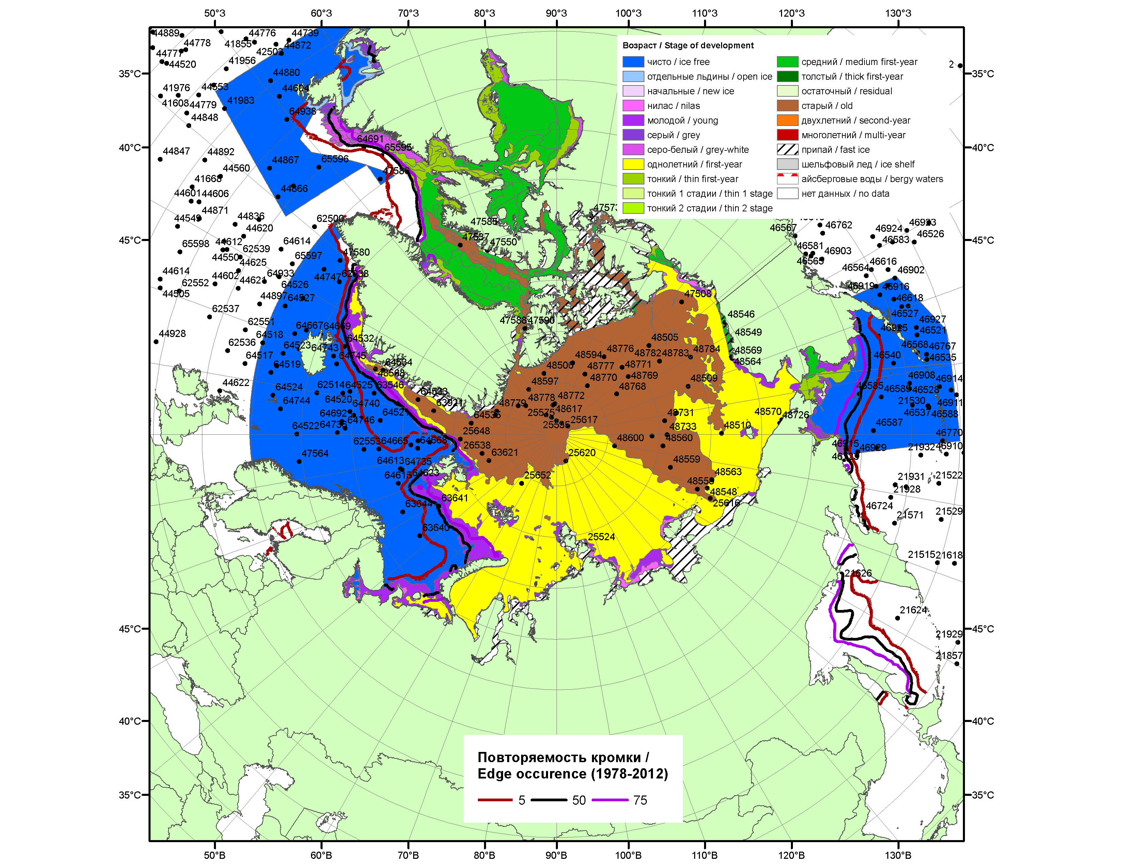

Рисунок 1а – Обзорная ледовая карта СЛО за 12.01.2015-20.01.2015 г. на основе ледового анализа ААНИИ (20.01), Национального ледового центра США (Берингово море, 15.01), Канадской ледовой службы (12.01), положение метеорологический дрейфующих буев IABP и Argos на 20.01.2015T1200+00 и повторяемость кромки за 16-20.01 за период 1978-2012 гг. по наблюдениям SSMR-SSM/I-SSMIS (алгоритм NASATEAM).

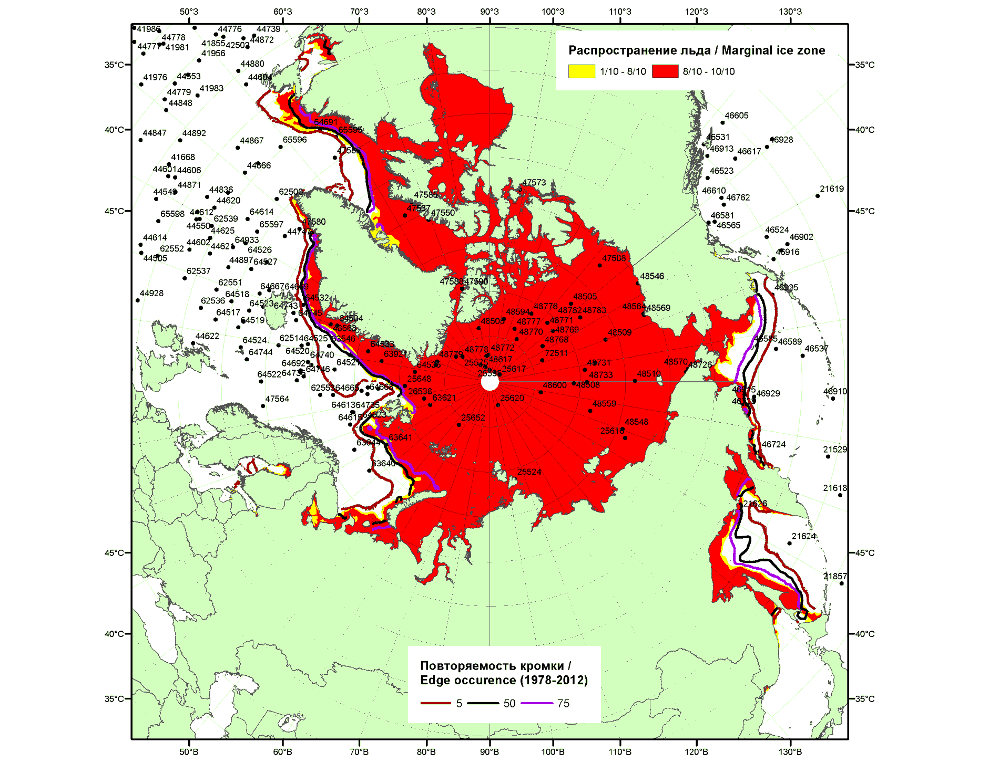

Рисунок 1б – Положение кромки льда и зон разреженных (<8/10) и сплоченных (≥8/10) льдов СЛО за 19.01.2015 г. на основе ледового анализа Национального Ледового Центра США, положение метеорологический дрейфующих буев IABP и Argos на 20.01.2015T1200+00 и повторяемость кромки за 16-20.01 за период 1979-2012 гг. по наблюдениям SSMR-SSM/I-SSMIS (алгоритм NASATEAM)

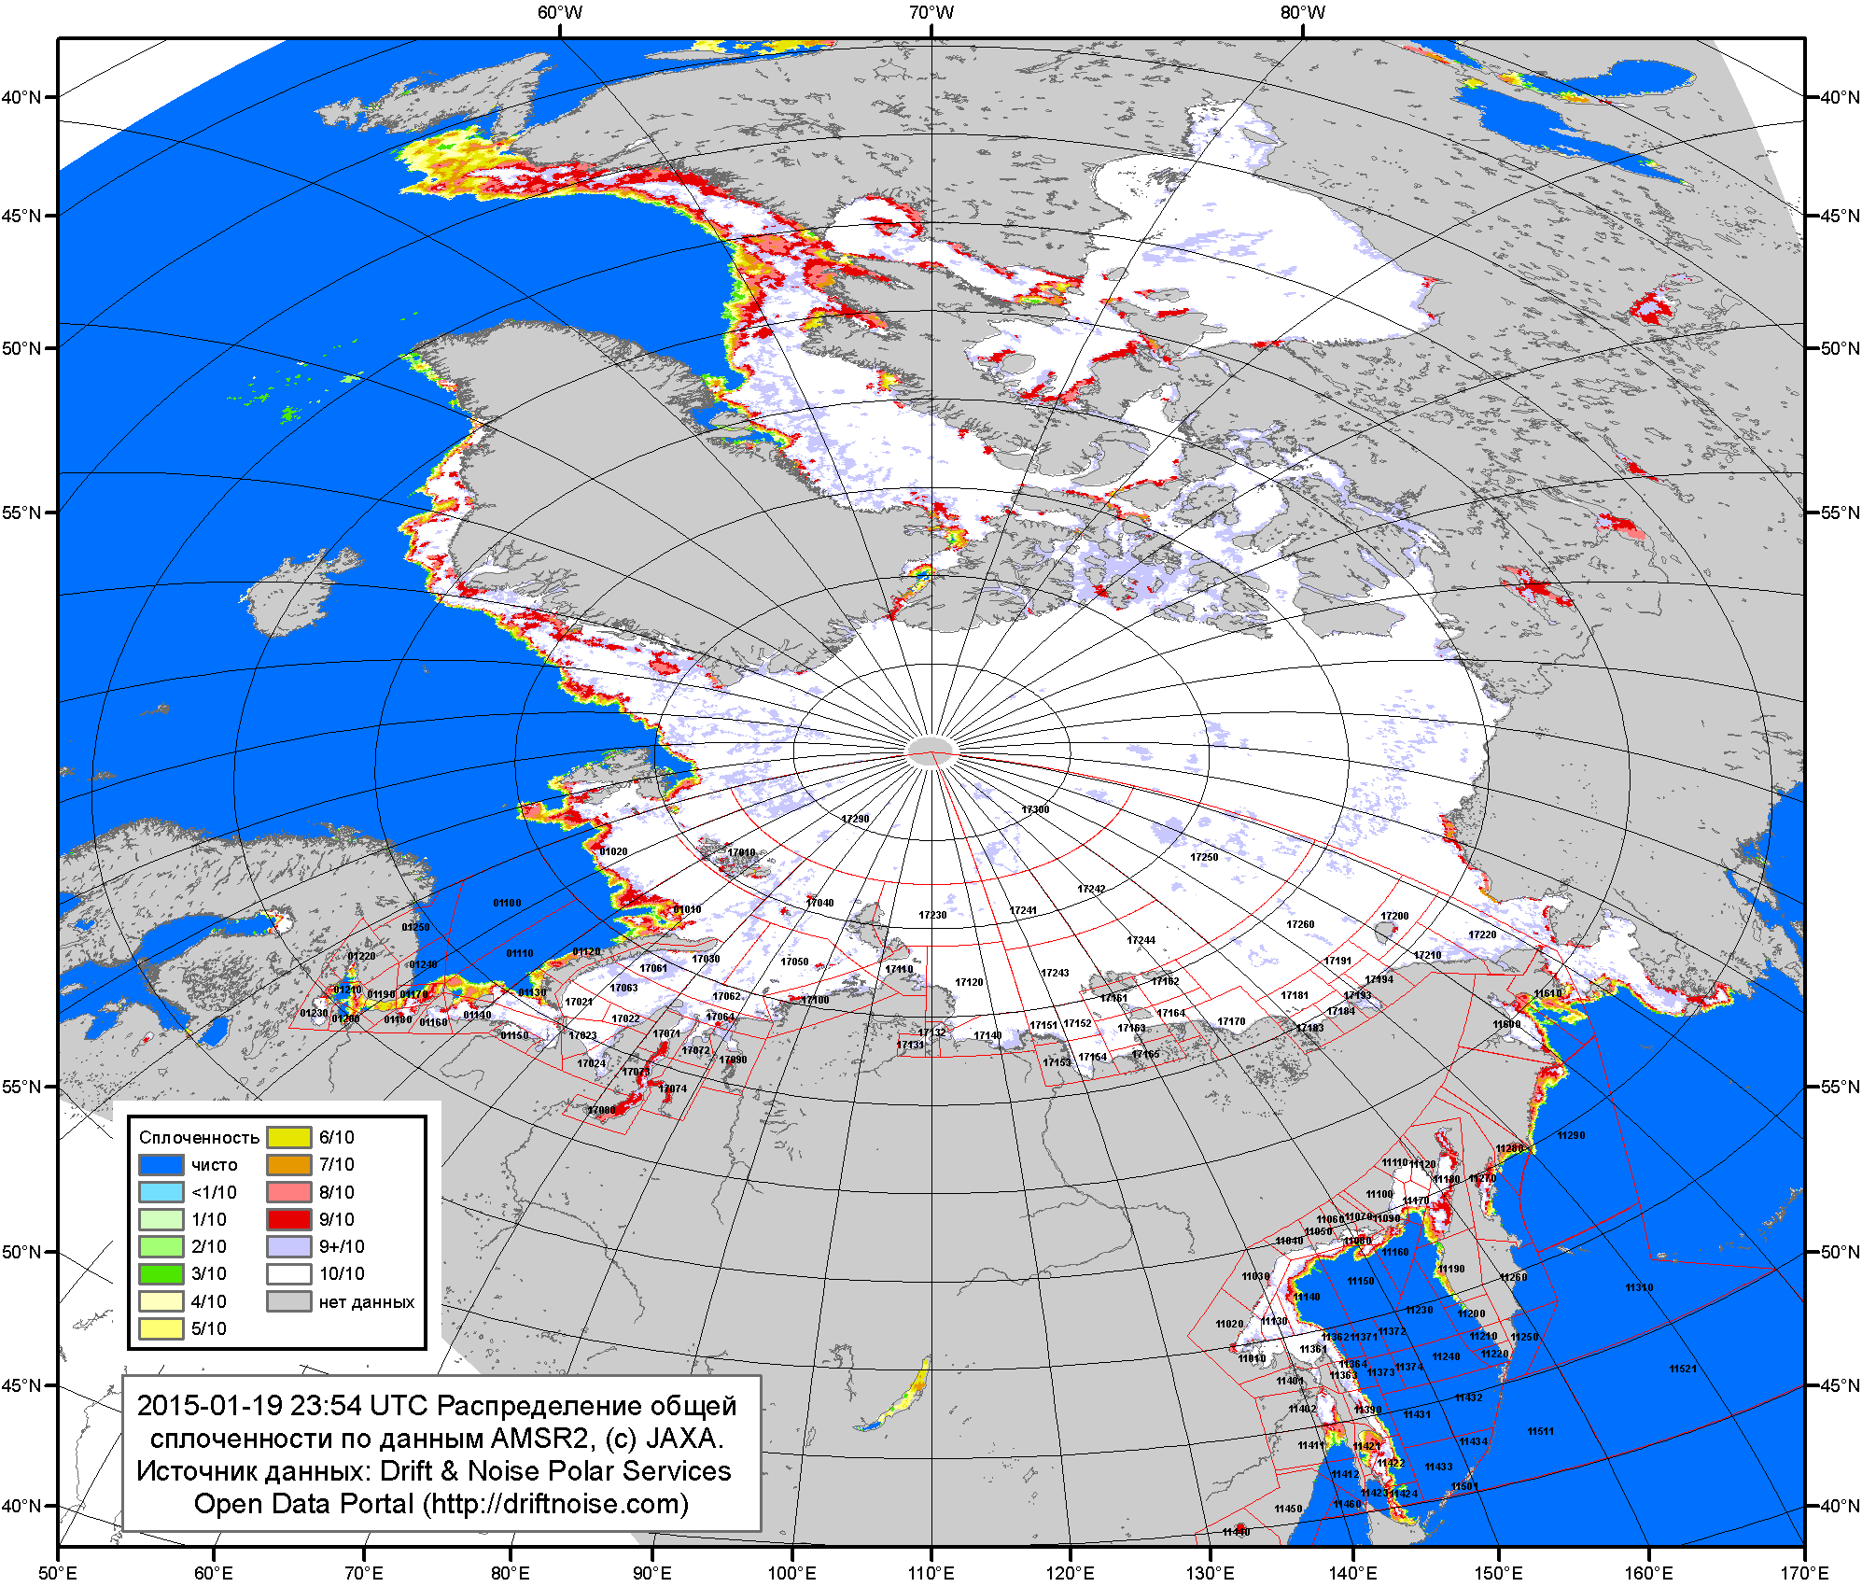

Рисунок 2a – Общая сплоченность морского льда СЛО и субарктических морей по данным AMSR2 на 19.01.2015 23:54UTC и границы районов ГМССБ МЕТЗОН XIII, XX и XXI.

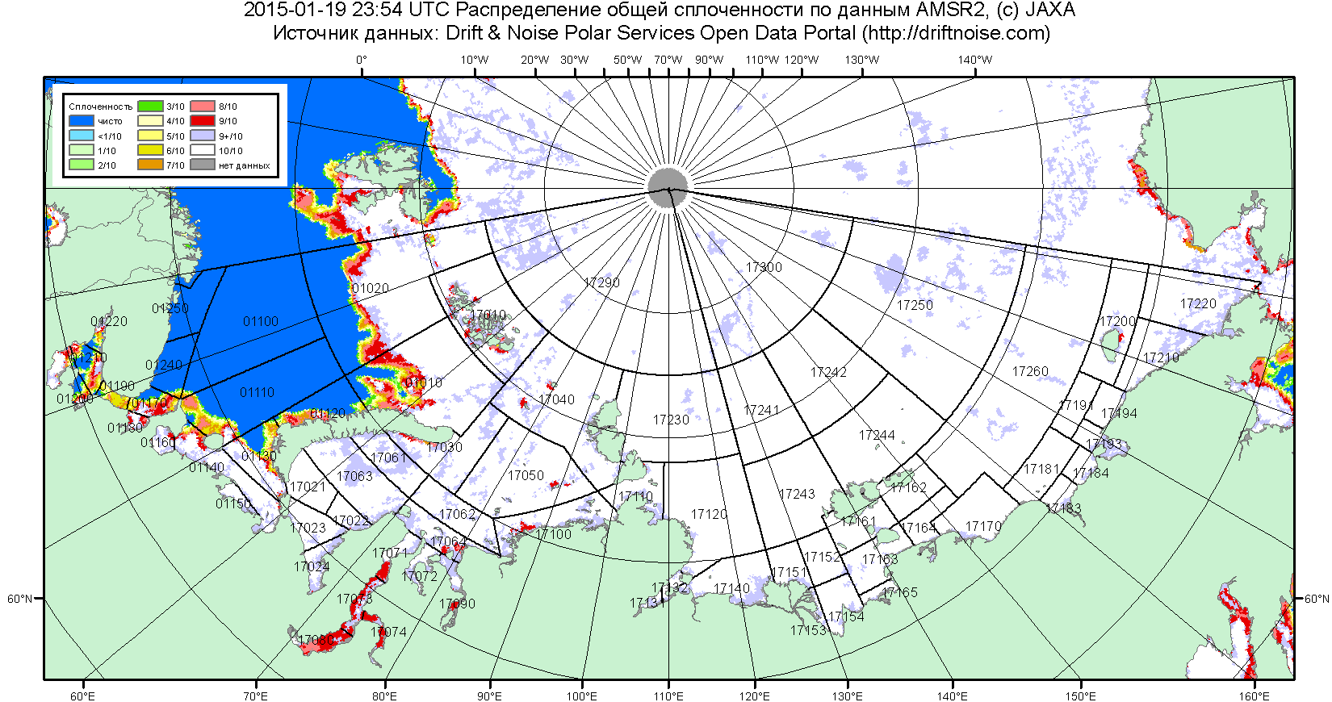

Рисунок 2б – Общая сплоченность морского льда морей СМП по данным AMSR2 на 19.01.2015 23:54UTC и границы районов ГМССБ МЕТЗОН XX и XXI.

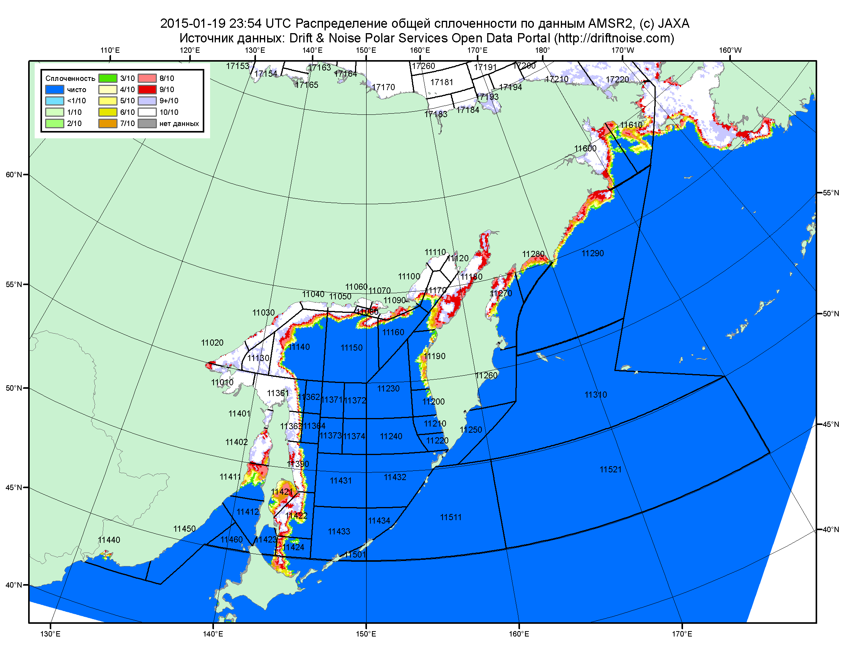

Рисунок 2в – Общая сплоченность морского льда дальневосточных морей по данным AMSR2 на 19.01.2015 23:54UTC и границы районов ГМССБ МЕТЗОНЫ XIII.

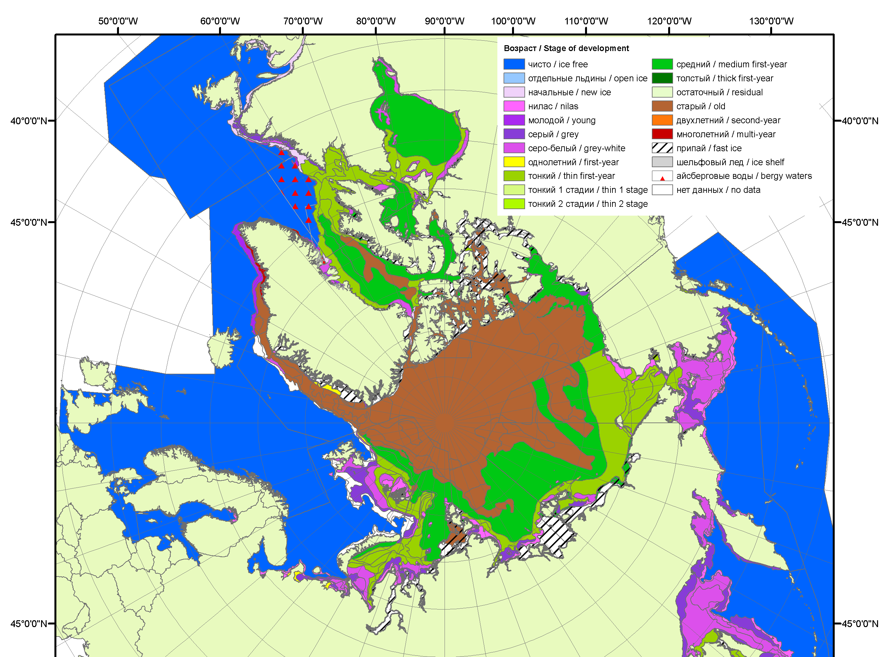 | 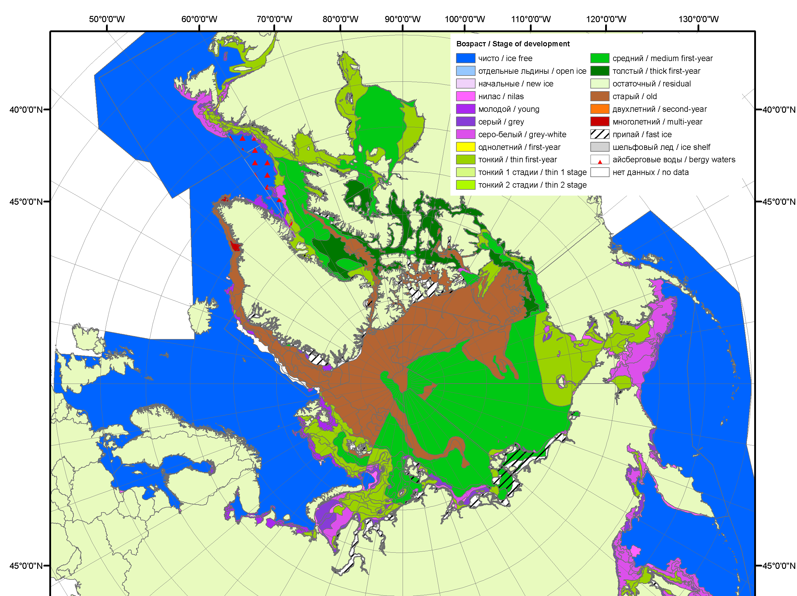 | 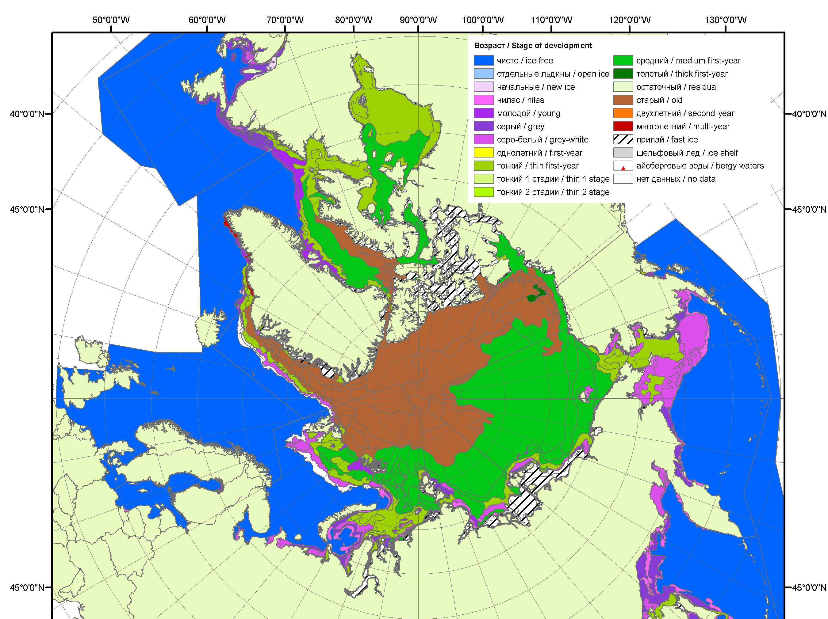
2007 | 2008 | 2009
 |  | 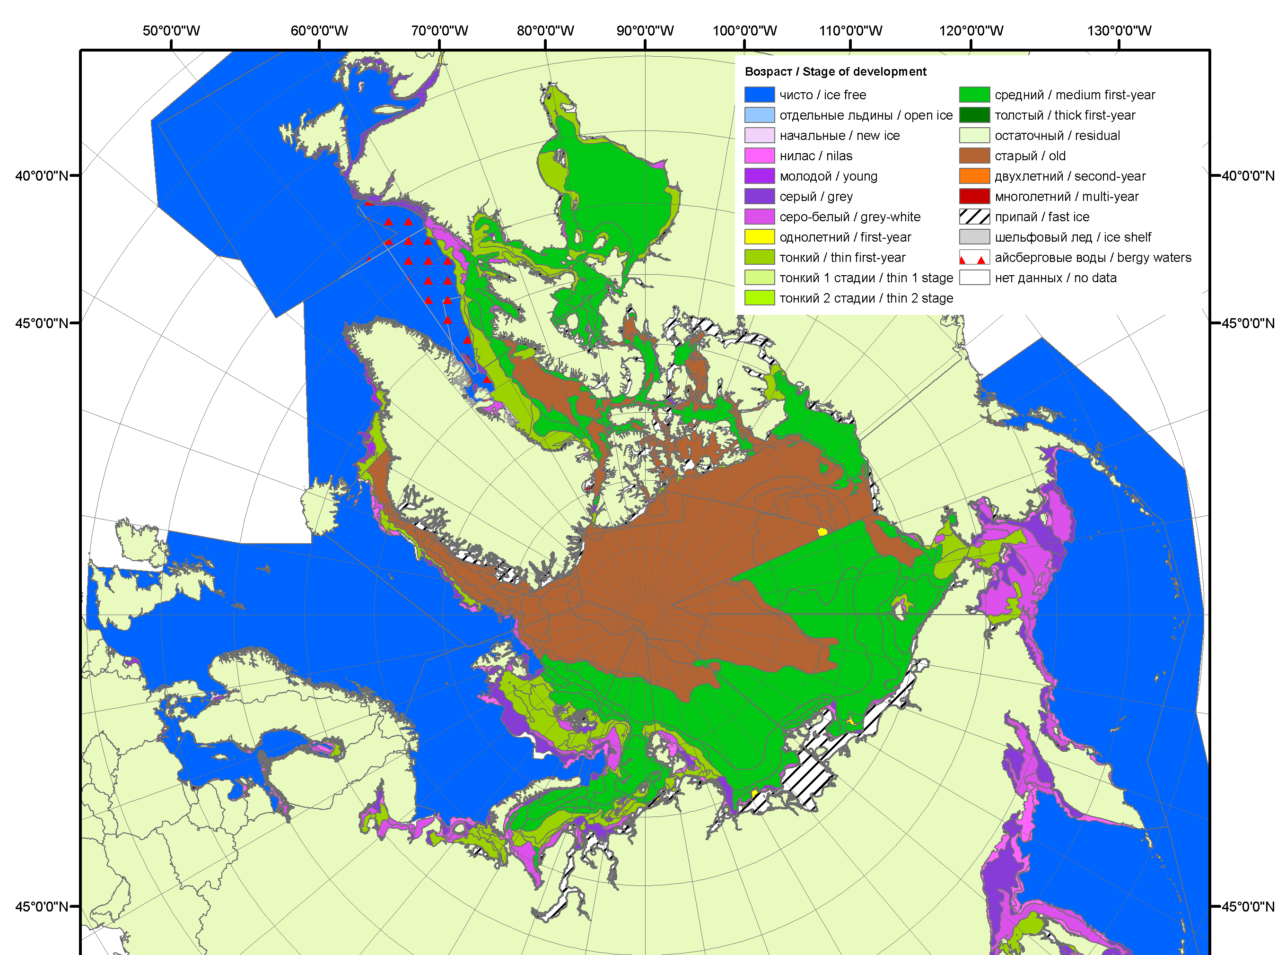
 |  | 2010
 |  | 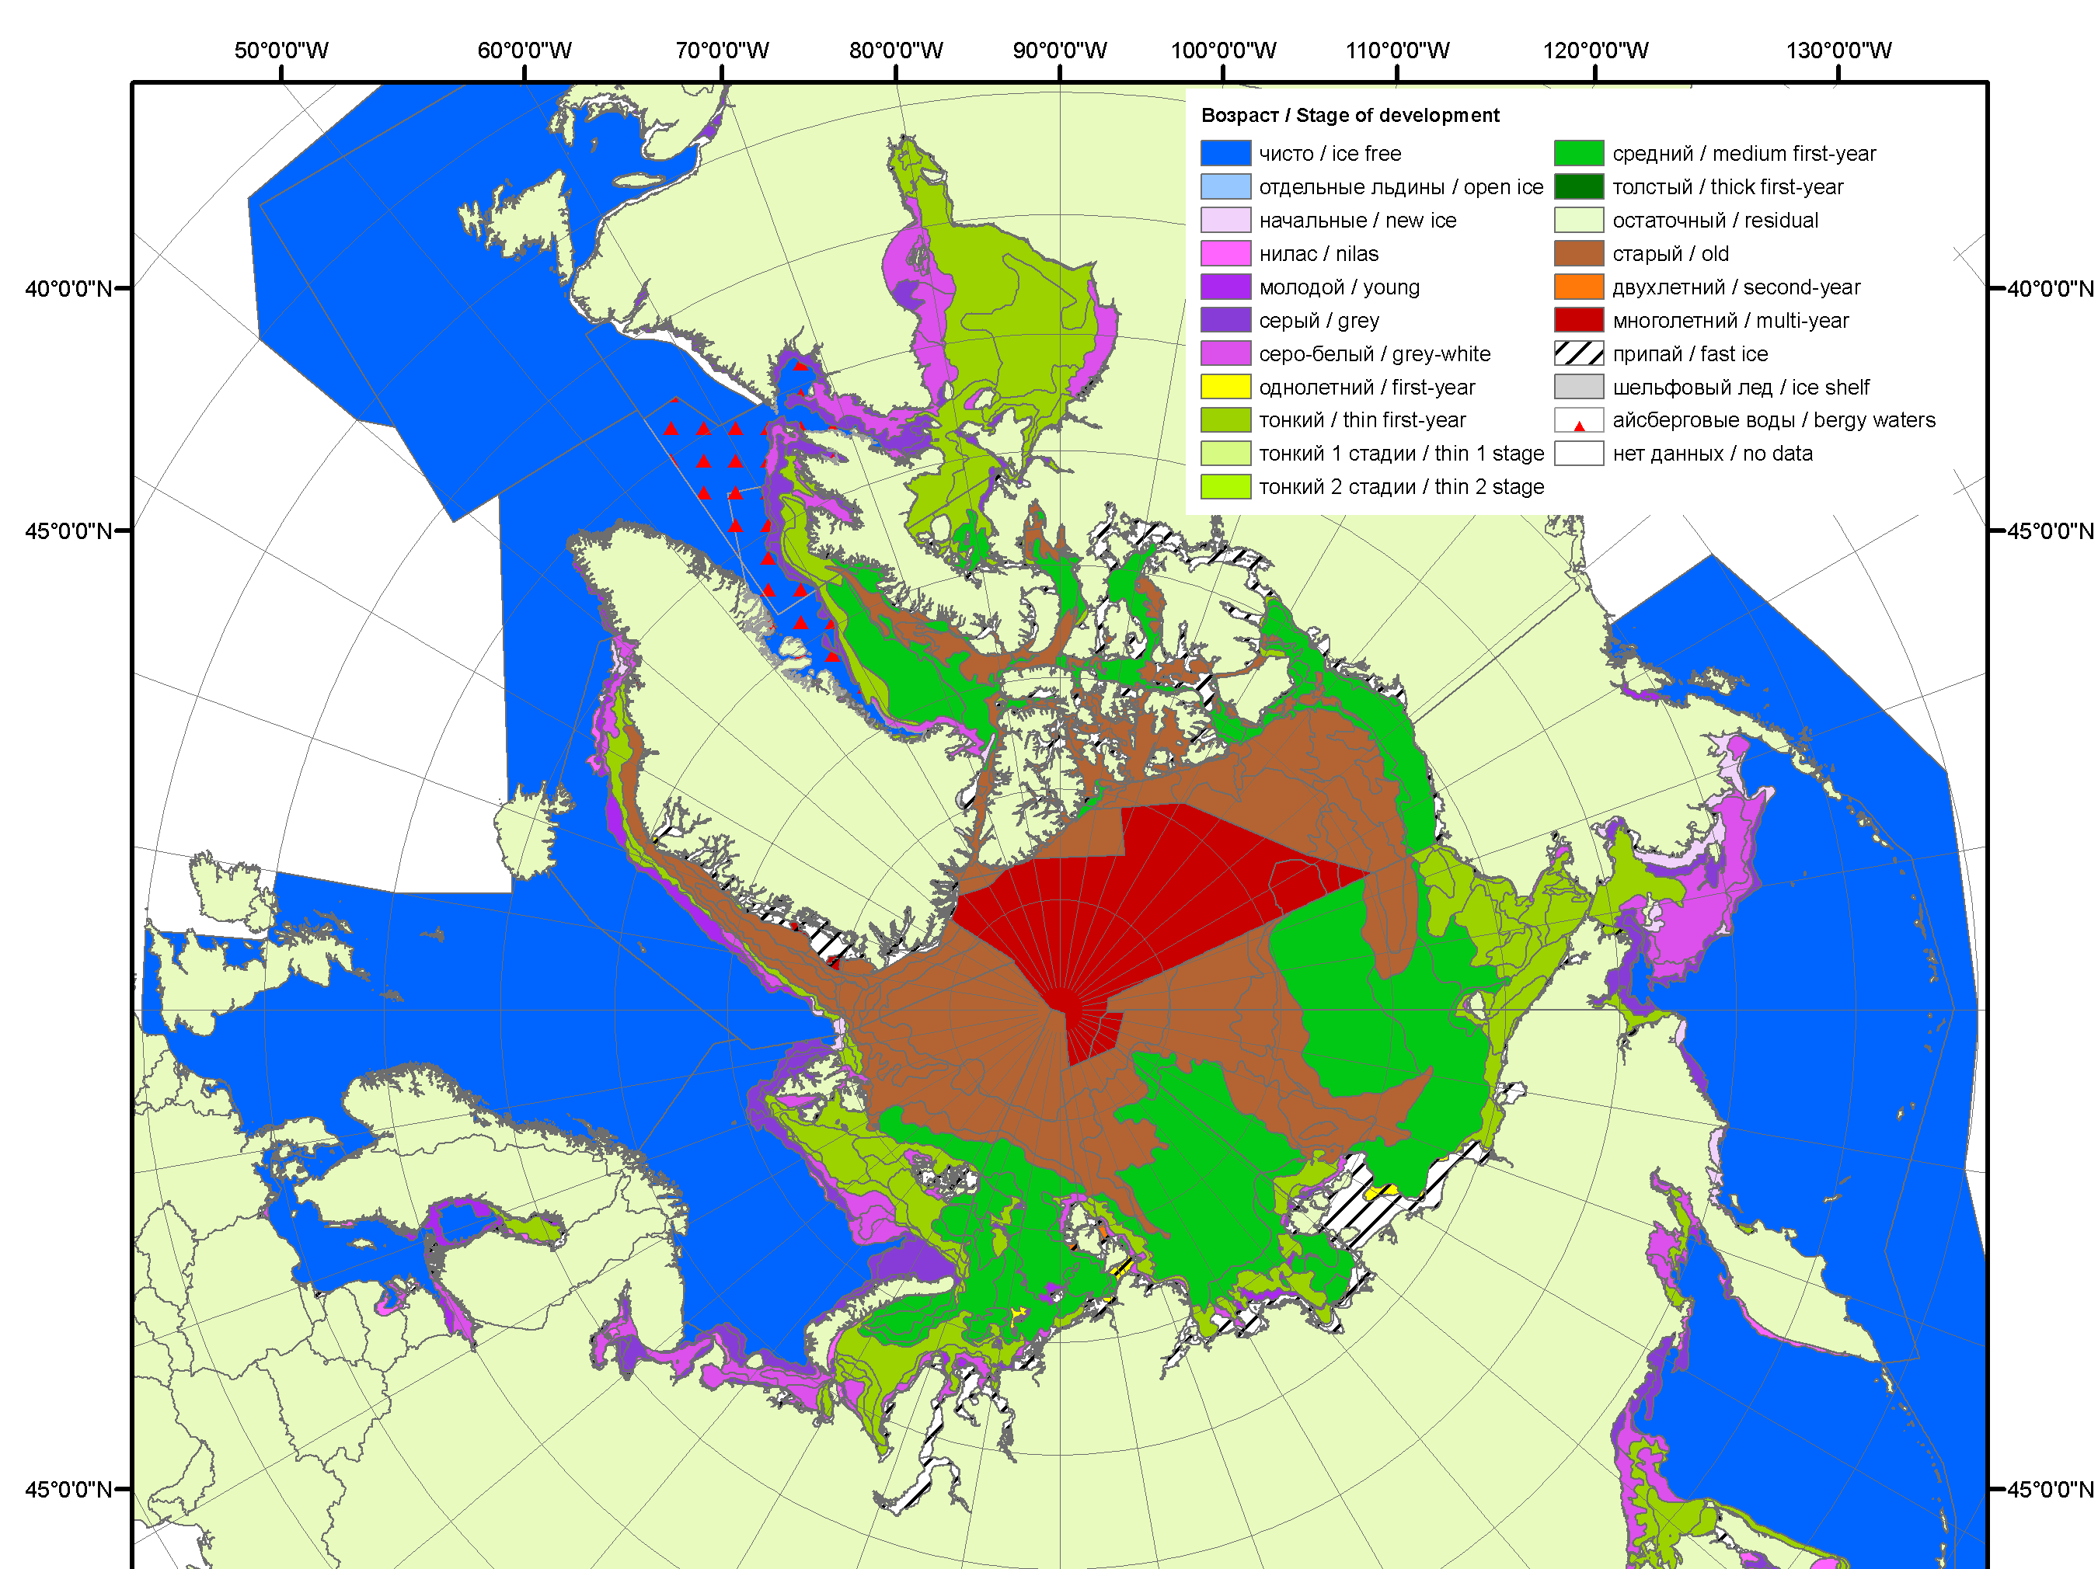
 |  | 2011
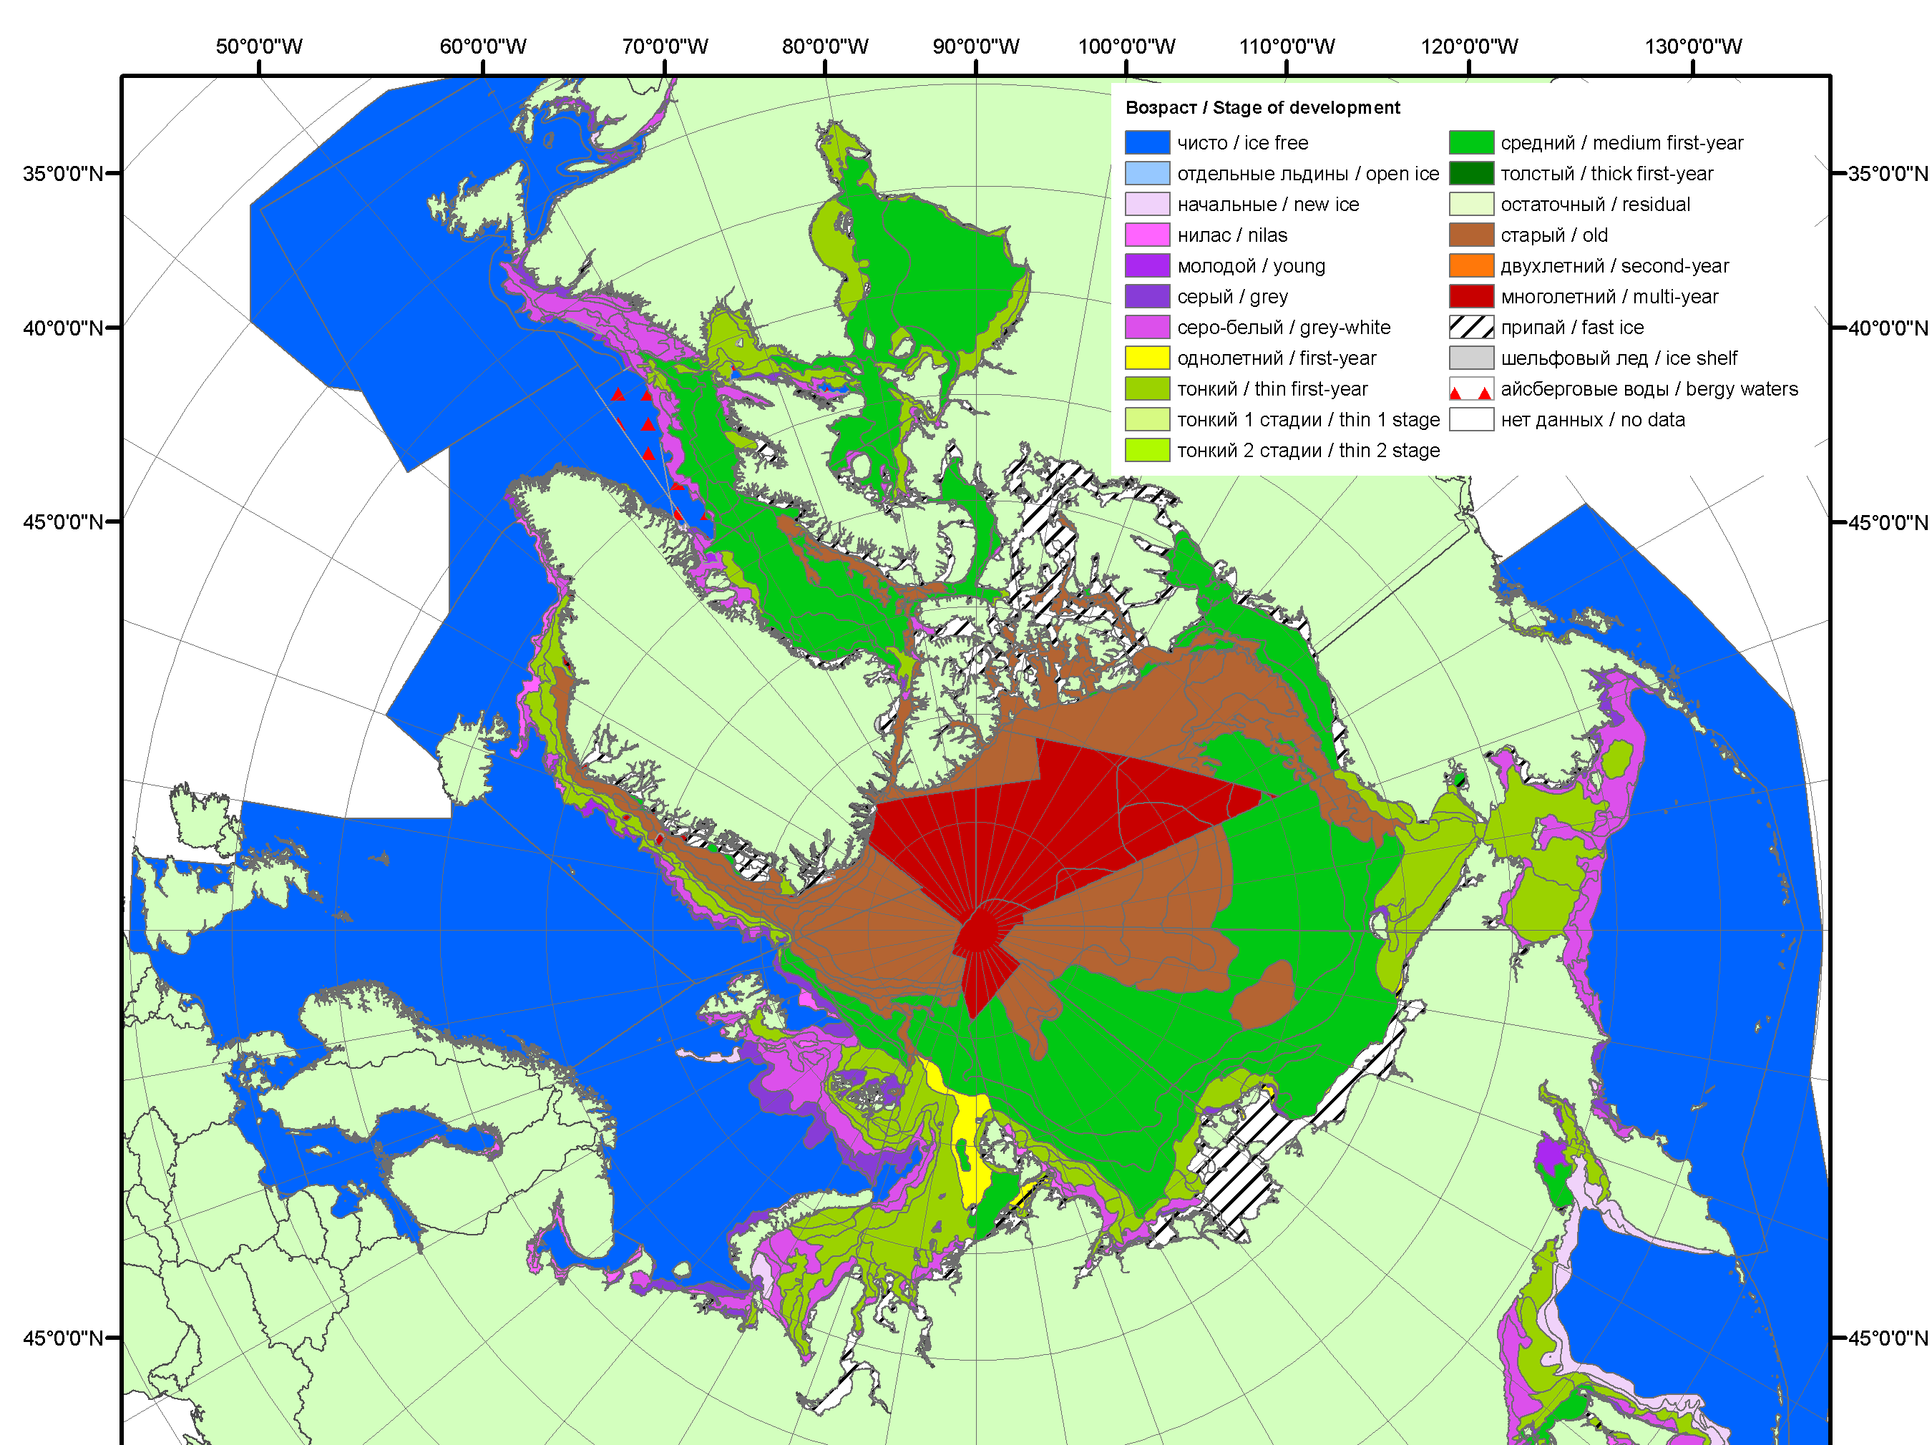 | 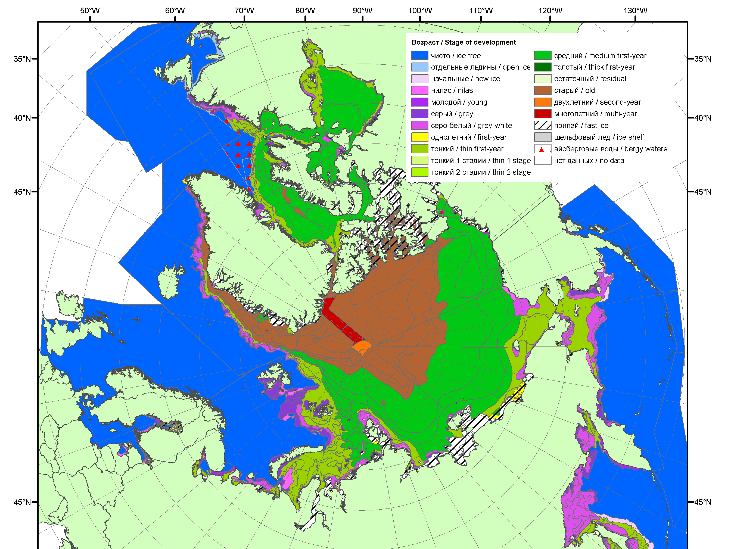 | 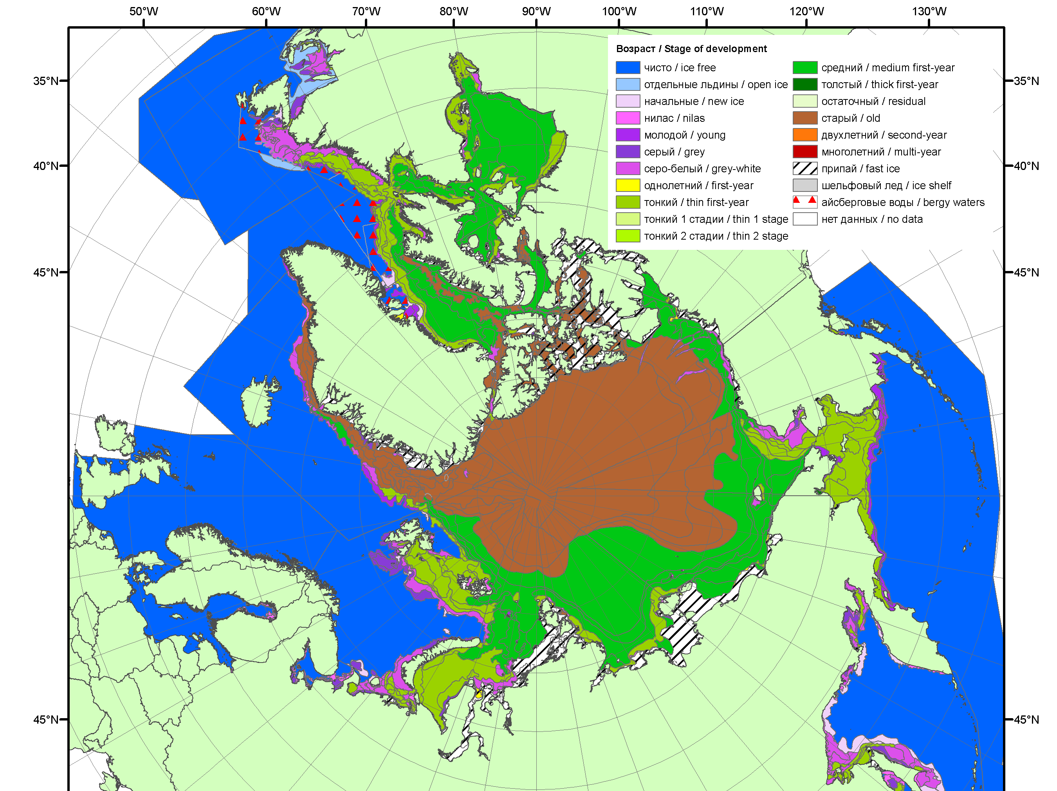
2012 | 2013 | 2014

Рисунок 3 – Обзорная ледовая карта СЛО за 12.01.2015 - 20.01.2015 г. и аналогичные периоды 2007-2014 гг. на основе ледового анализа ААНИИ, Канадской ледовой службы и Национального ледового центра США.

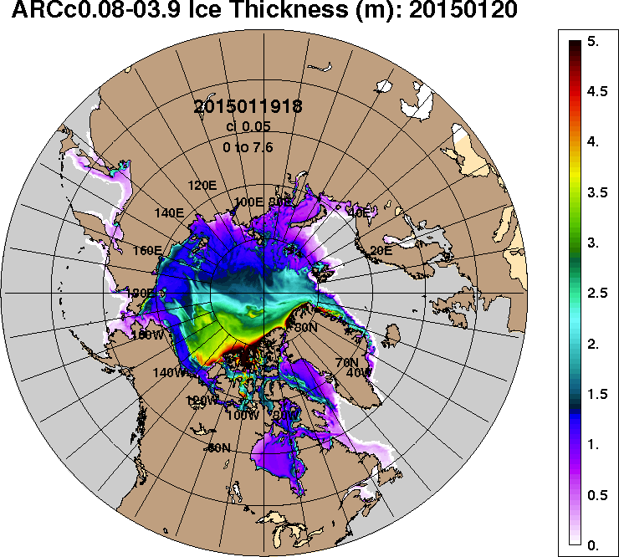 | 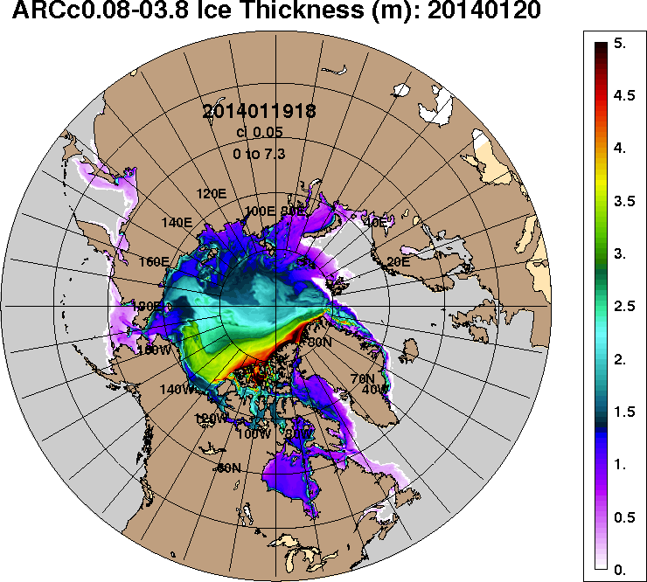
2015-01-20 | 2014-01-20
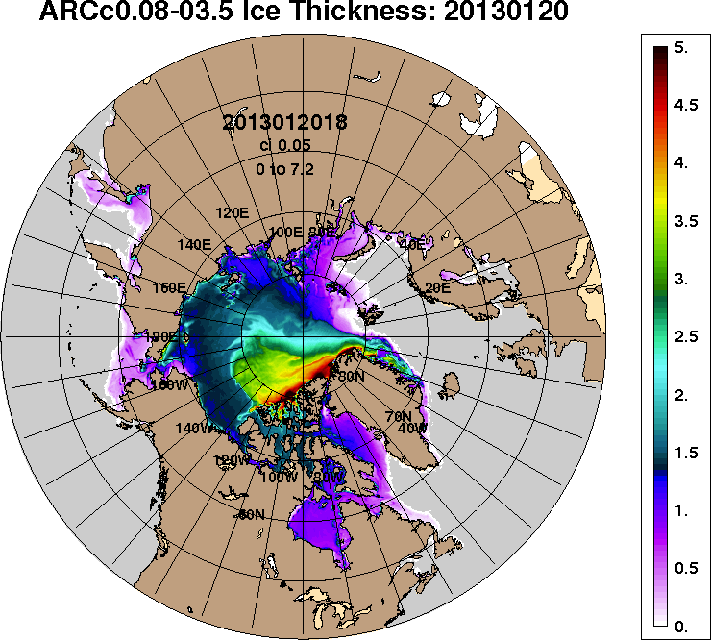 | 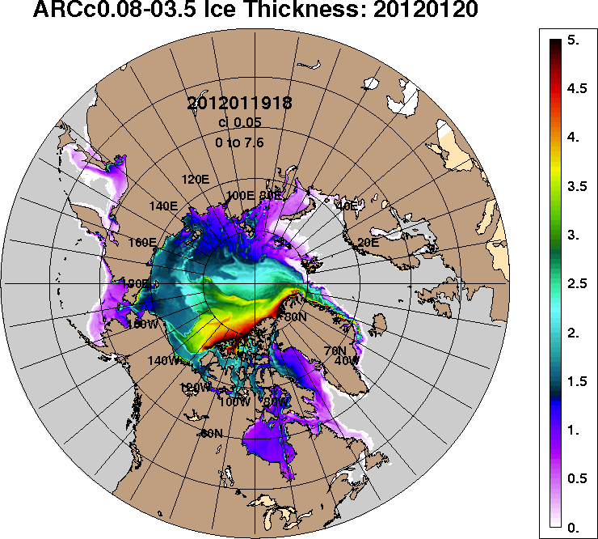
2013-01-20 | 2012-01-20
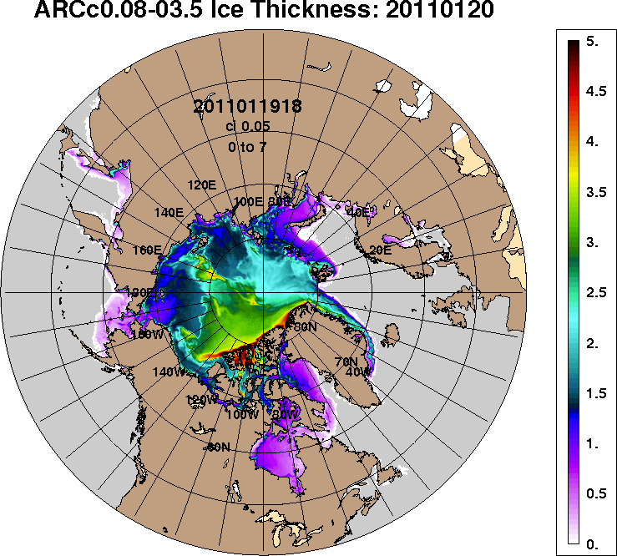
2011-01-20
Рисунок 4 – Поля распределения средневзвешенной толщины льда на основе совместной модели морского льда – океана ACNFS (HYCOM/NCODA/CICE) 20 января 2015 - 2011 гг.

Таблица 1 – Динамика изменения значений ледовитости по сравнению с предыдущей неделей для морей Северной полярной области за 12 – 18 января 2015 г. по данным наблюдений SSMR-SSM/I-SSMIS-AMSR2
Регион | Северная полярная область | Сектор 45°W-95°E | Сектор 95°E-170°W | Сектор 170°W-45°W | Моря СМП
Разность | 407.6 | 172.9 | 92.3 | 142.4 | 0.0
тыс.кв.км/сут. | 58.2 | 24.7 | 13.2 | 20.3 | 0.0

Таблица 2 - Медианные значения ледовитости для Северной полярной области ,3-х меридиональных секторов и моря СМП за текущие 30 и 7-дневные интервалы и её аномалии от 2010-2014 гг. и интервалов 2005-2015 гг. и 1978-2015 гг. по данным наблюдений SSMR-SSM/I-SSMIS-AMSR2, алгоритмы NASATEAM/BOOTSTRAP
Северная полярная область
Месяц | S, тыс. км² | Аномалии, тыс км²/%
 |  | 2010 г | 2011 г | 2012 г | 2013 г | 2014 г | 2005-2015гг | 1978-2015гг
19.12-18.01 | 13127.4 | -193.5 | 262.4 | -107.7 | 117.8 | 100.8 | -51.1 | -756.2
 |  | -1.5 | 2.0 | -0.8 | 0.9 | 0.8 | -0.4 | -5.4
12-18.01 | 13603.9 | -246.6 | 213.1 | -133.1 | -88.0 | 35.4 | -103.1 | -830.7
 |  | -1.8 | 1.6 | -1.0 | -0.6 | 0.3 | -0.8 | -5.8
Сектор 45°W-95°E (Гренландское - Карское моря)
Месяц | S, тыс. км² | Аномалии, тыс км²/%
 |  | 2010 г | 2011 г | 2012 г | 2013 г | 2014 г | 2005-2015гг | 1978-2015гг
19.12-18.01 | 3109.8 | -58.4 | -288.0 | 381.1 | 370.2 | 136.7 | 114.4 | -307.6
 |  | -1.8 | -8.5 | 14.0 | 13.5 | 4.6 | 3.8 | -9.0
12-18.01 | 3239.0 | -67.1 | -259.4 | 394.6 | 299.6 | 154.6 | 141.4 | -276.3
 |  | -2.0 | -7.4 | 13.9 | 10.2 | 5.0 | 4.6 | -7.9
Сектор 95°E-170°W (моря Лаптевых - Чукотское, Берингово, Охотское)
Месяц | S, тыс. км² | Аномалии, тыс км²/%
 |  | 2010 г | 2011 г | 2012 г | 2013 г | 2014 г | 2005-2015гг | 1978-2015гг
19.12-18.01 | 3949.6 | -263.6 | 8.3 | -422.0 | -258.6 | 52.9 | -183.4 | -316.4
 |  | -6.3 | 0.2 | -9.7 | -6.1 | 1.4 | -4.4 | -7.4
12-18.01 | 4069.5 | -400.8 | -60.9 | -444.5 | -493.2 | -172.3 | -305.1 | -449.3
 |  | -9.0 | -1.5 | -9.8 | -10.8 | -4.1 | -7.0 | -9.9
Сектор 170°W-45°W (море Бофорта и Канадская Арктика)
Месяц | S, тыс. км² | Аномалии, тыс км²/%
 |  | 2010 г | 2011 г | 2012 г | 2013 г | 2014 г | 2005-2015гг | 1978-2015гг
19.12-18.01 | 6067.9 | 128.5 | 542.1 | -66.8 | 6.2 | -88.8 | 18.0 | -132.2
 |  | 2.2 | 9.8 | -1.1 | 0.1 | -1.4 | 0.3 | -2.1
12-18.01 | 6295.4 | 221.2 | 533.5 | -83.2 | 105.6 | 53.2 | 60.6 | -105.2
 |  | 3.6 | 9.3 | -1.3 | 1.7 | 0.9 | 1.0 | -1.6
Моря СМП (моря Карское-Чукотское)
Месяц | S, тыс. км² | Аномалии, тыс км²/%
 |  | 2010 г | 2011 г | 2012 г | 2013 г | 2014 г | 2005-2015гг | 1978-2015гг
19.12-18.01 | 3023.9 | 4.9 | -1.5 | 111.3 | 103.3 | 1.6 | 32.5 | 9.8
 |  | 0.2 | 0.0 | 3.8 | 3.5 | 0.1 | 1.1 | 0.3
12-18.01 | 3025.9 | 24.9 | 0.0 | 30.7 | 24.9 | 0.7 | 18.4 | 5.8
 |  | 0.8 | 0.0 | 1.0 | 0.8 | 0.0 | 0.6 | 0.2

Таблица 3 – Экстремальные и средние значения ледовитости для Северной полярной области, 3 меридиональных секторов и моря СМП за текущий 7-дневный интервал по данным наблюдений SSMR-SSM/I-SSMIS-AMSR2, алгоритмы NASATEAM/BOOTSTRAP
Северная полярная область
Месяц | Минимальное знач. | Максимальное знач. | Среднее знач. | Медиана
12-18.01 | 13196.6  12.01.2011 | 15632.2  16.01.1979 | 14434.6 | 14508.4
Сектор 45°W-95°E (Гренландское - Карское моря)
Месяц | Минимальное знач. | Максимальное знач. | Среднее знач. | Медиана
12-18.01 | 2719.5  18.01.2012 | 4481.5  12.01.1982 | 3515.2 | 3479.9
Сектор 95°E-170°W (моря Лаптевых - Чукотское, Берингово, Охотское)
Месяц | Минимальное знач. | Максимальное знач. | Среднее знач. | Медиана
12-18.01 | 4011.9  13.01.2015 | 5025.8  18.01.1979 | 4518.7 | 4540.3
Сектор 170°W-45°W (море Бофорта и Канадская Арктика)
Месяц | Минимальное знач. | Максимальное знач. | Среднее знач. | Медиана
12-18.01 | 5628.3  12.01.2011 | 7039.6  17.01.1993 | 6400.6 | 6400.6
Моря СМП (моря Карское-Чукотское)
Месяц | Минимальное знач. | Максимальное знач. | Среднее знач. | Медиана
12-18.01 | 2921.3  13.01.2009 | 3025.9  12.01.1979 | 3020.1 | 3025.9

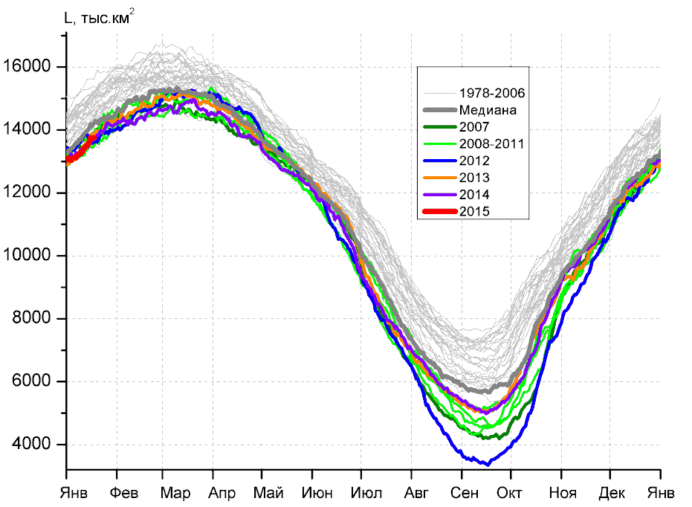 | 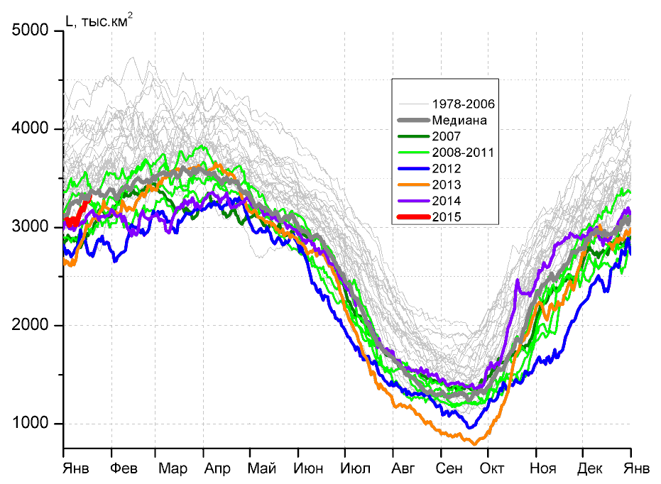
а) | б)
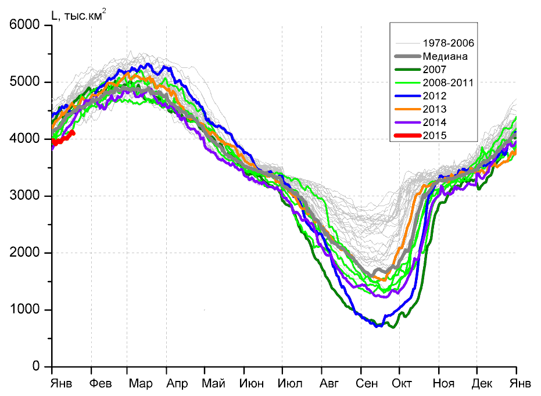 | 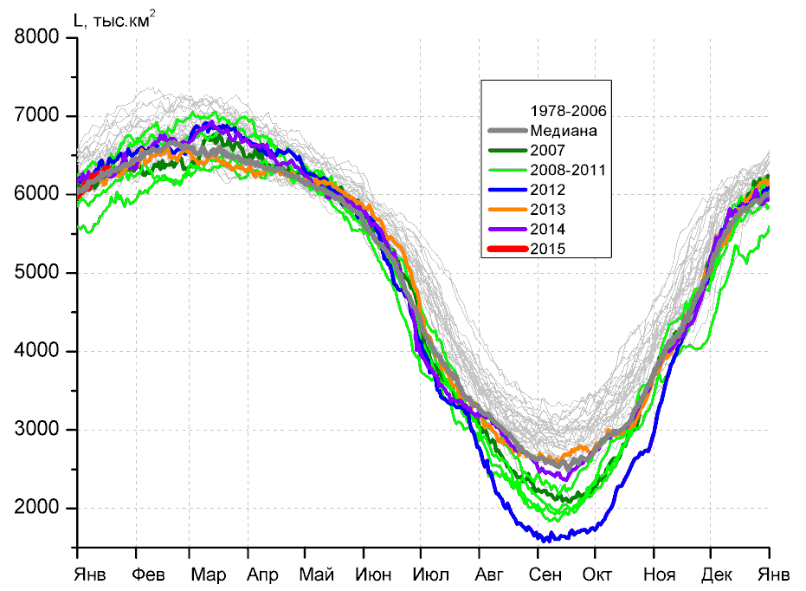
в) | г)
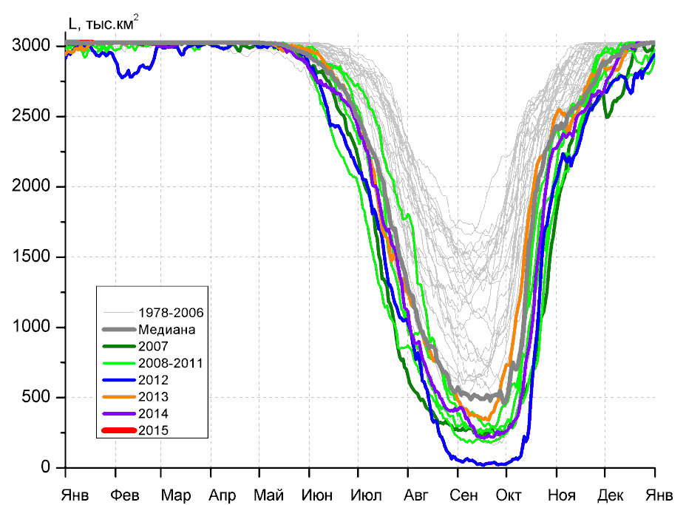
д)

Рисунок 5 – Ежедневные оценки сезонного хода ледовитости для Северной Полярной Области и трех меридиональных секторов за период 26.10.1978 - 18.01.2015 по годам на основе расчетов по данным SSMR-SSM/I-SSMIS-AMSR2, алгоритмы NASATEAM/BOOTSTRAP: а) Северная полярная область, б) сектор 45°W-95°E (Гренландское – Карское моря), в) сектор 95°E-170°W (моря Лаптевых – Чукотское и Берингово, Охотское), г) сектор 170°W-45°W (море Бофорта и Канадская Арктика), д) Северный морской путь (Карское - Чукотское моря).

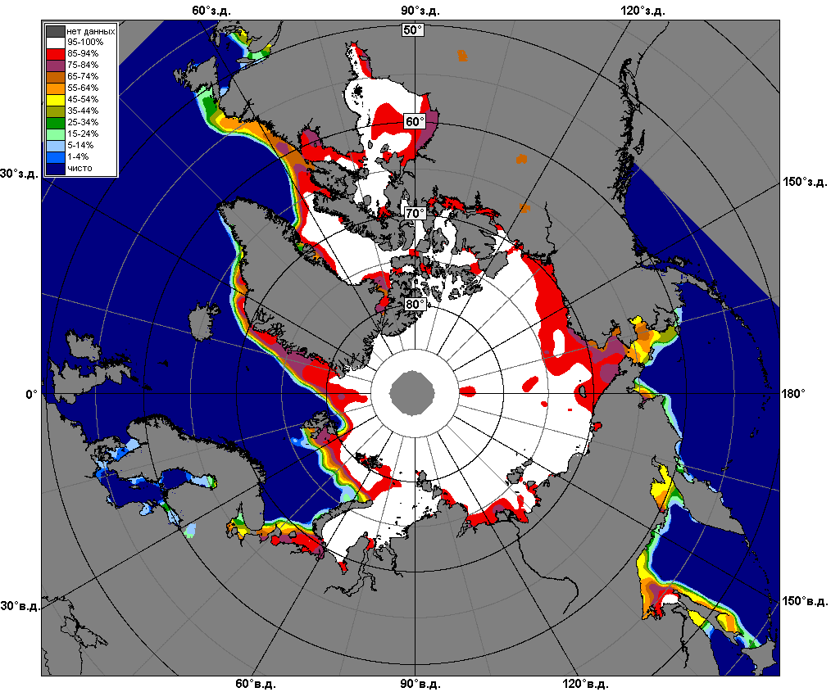 | 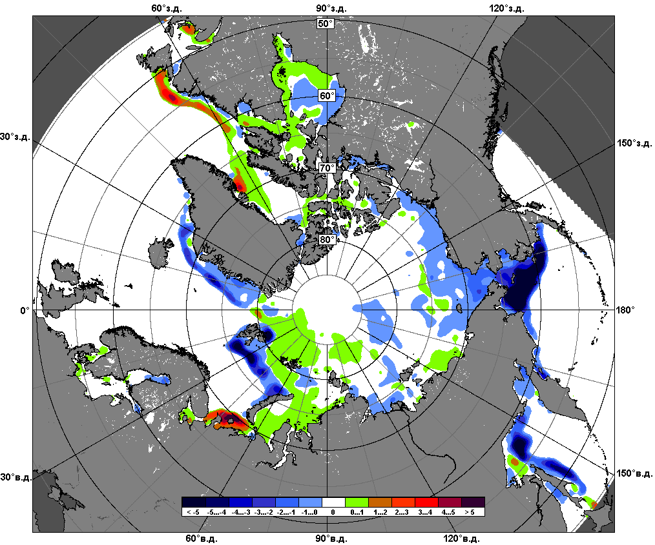 | 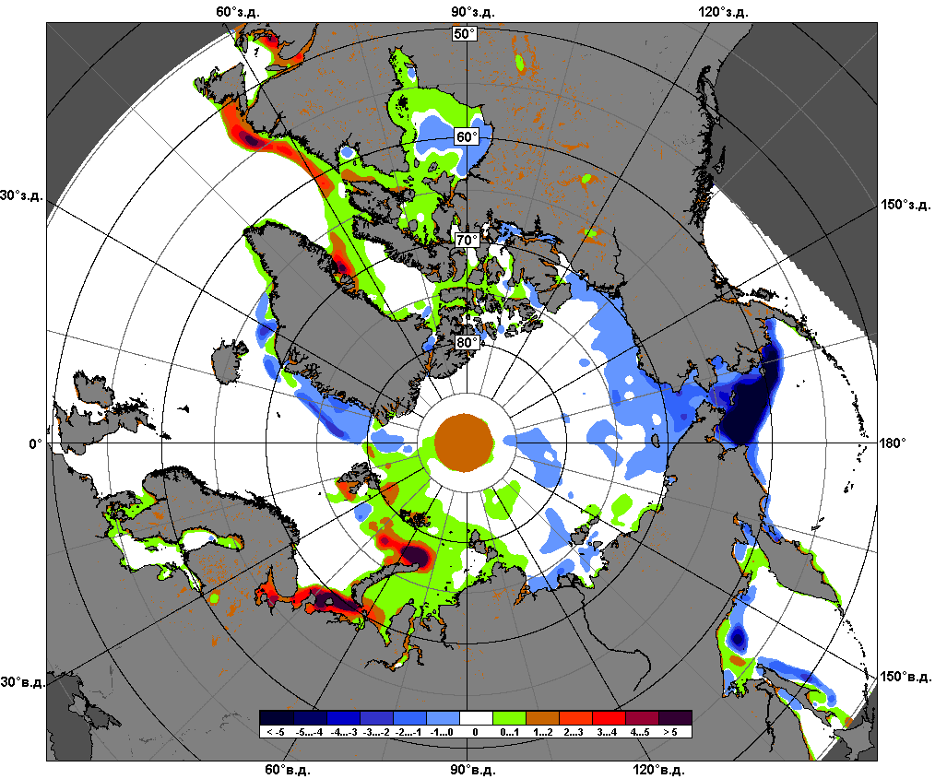
 | 12.01 – 18.01
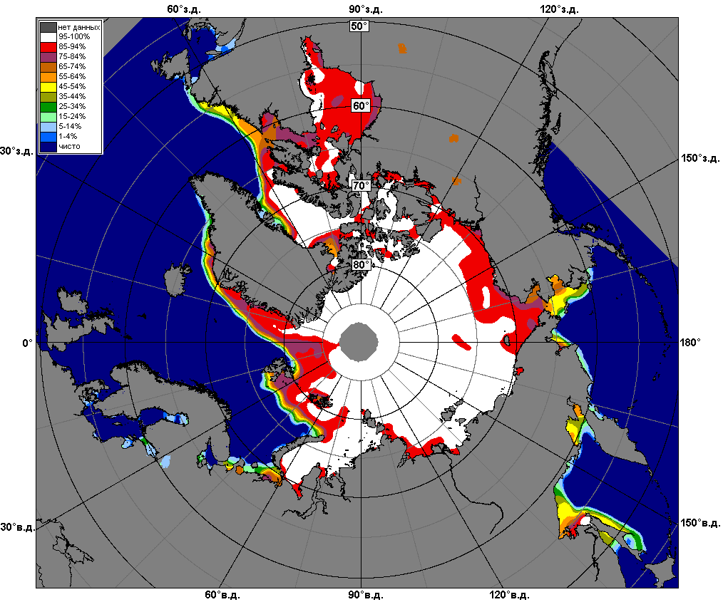 | 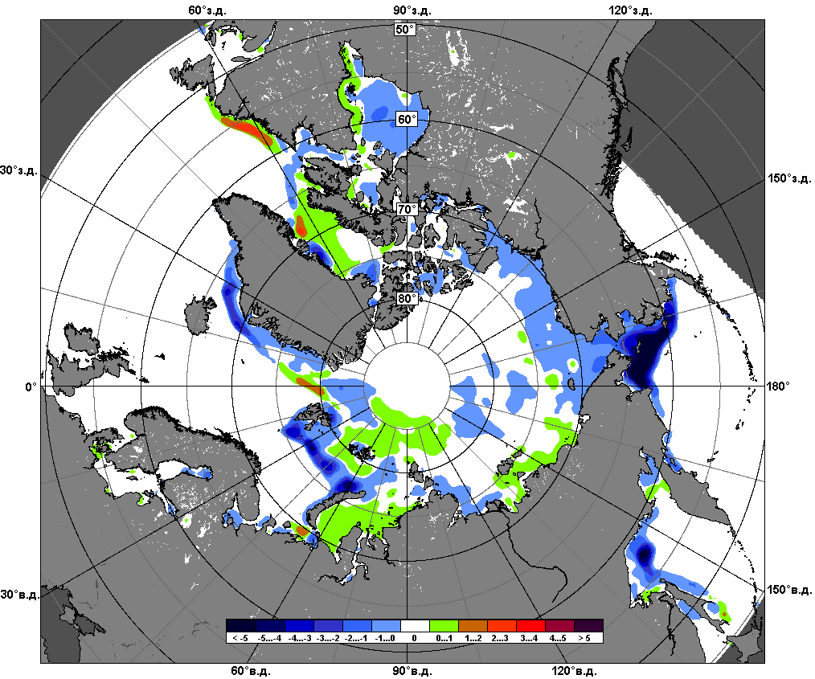 | 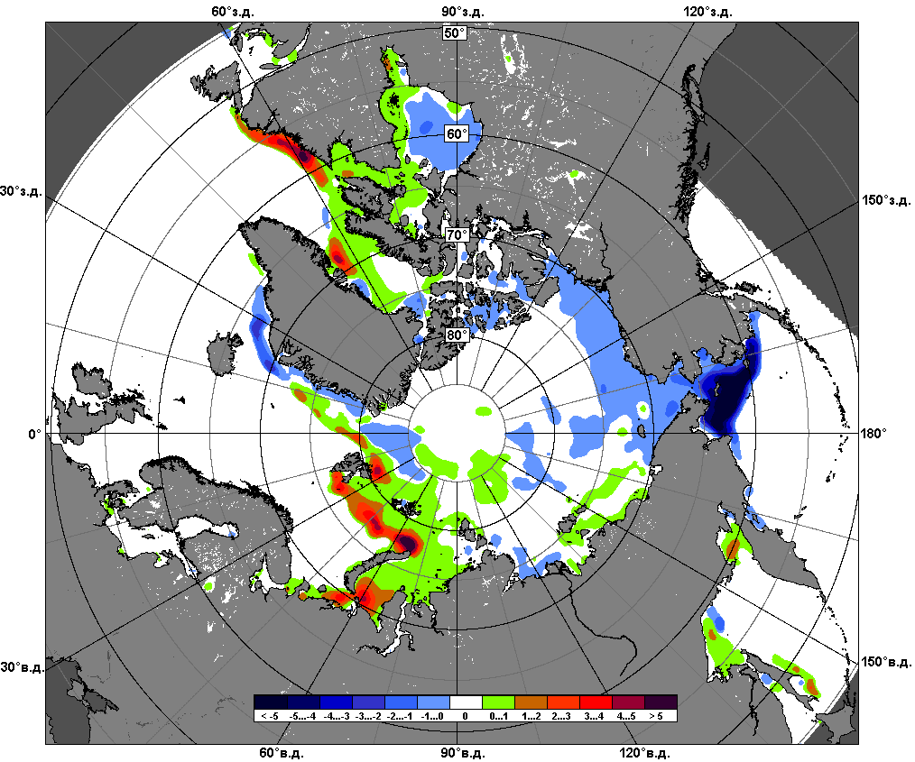
 | 19.12 – 18.01

Рисунок 6 – Медианные распределения сплоченности льда за текущие 7 и 30-дневные промежутки и её разности относительно медианного распределения за те же месяца за периоды 1979-2015 (центр) и 2005-2015 гг. (справа) на основе расчетов по данным SSMR-SSM/I-SSMIS-AMSR2, алгоритмы NASATEAM/BOOTSTRAP.

Южный океан

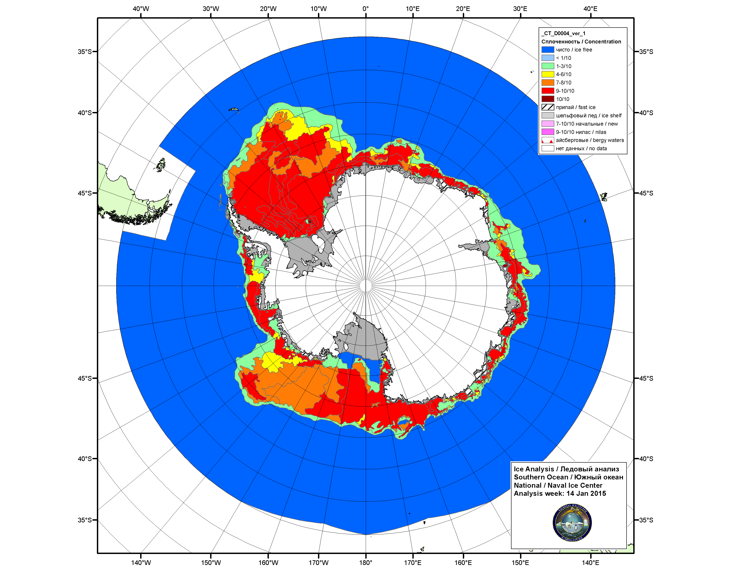

Рисунок 7а – Ледовая карта НЛЦ США Южного океана за 14.01.2015.

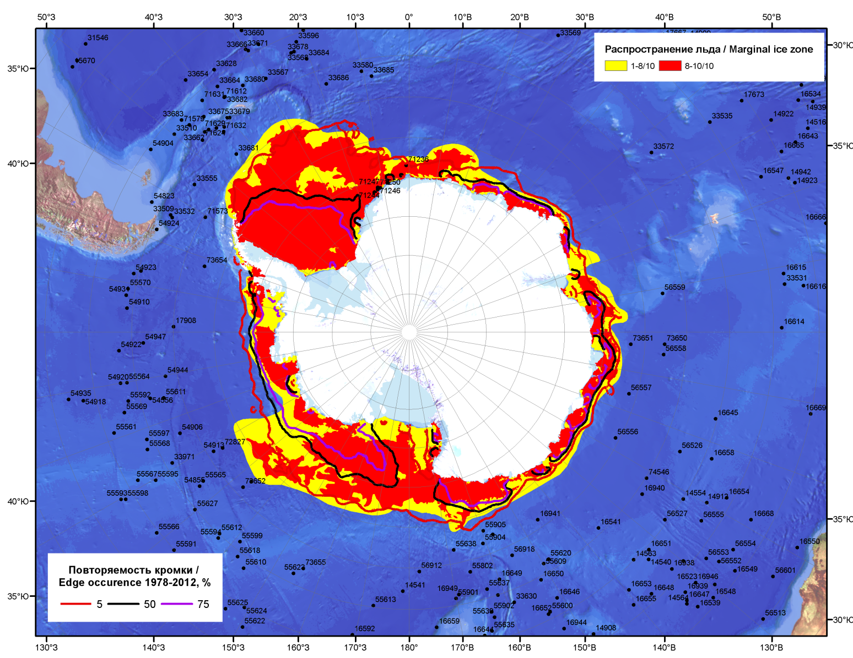

Рисунок 7б – Положение кромки льда и зон разреженных (<8/10) и сплоченных (≥8/10) льдов Южного океана за 19.01.2015 г. на основе ледового анализа Национального Ледового Центра США, положение метеорологический дрейфующих буев IABP и Argos на 20.01.2015T1200+00 и повторяемость кромки за 16-20.01 за период 1979-2012 гг. по наблюдениям SSMR-SSM/I-SSMIS (алгоритм NASATEAM)

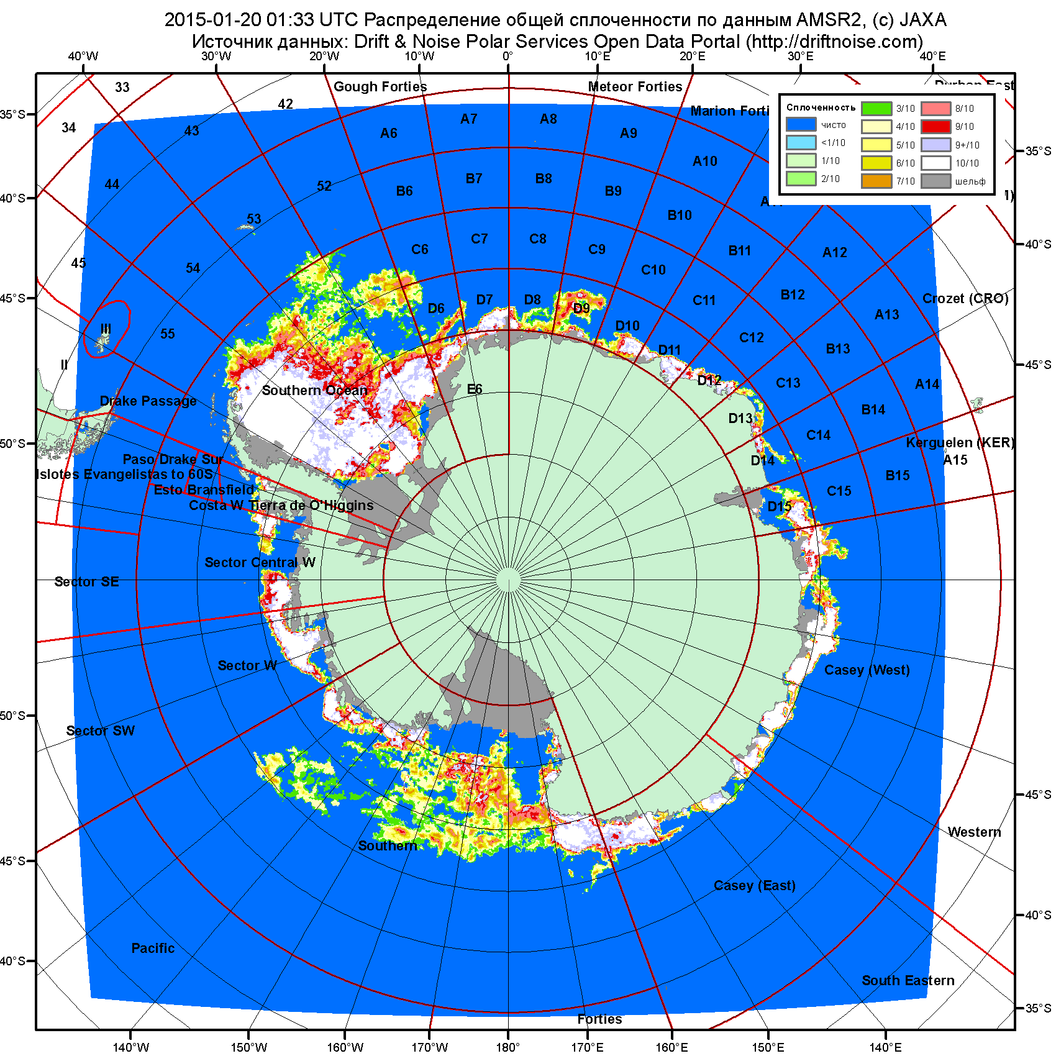

Рисунок 7в – Общая сплоченность морского льда Южного океана по данным AMSR2 на 20.01.2015 01:33UTC и границы районов ГМССБ МЕТЗОН VI, VII, X, XIV и XV.

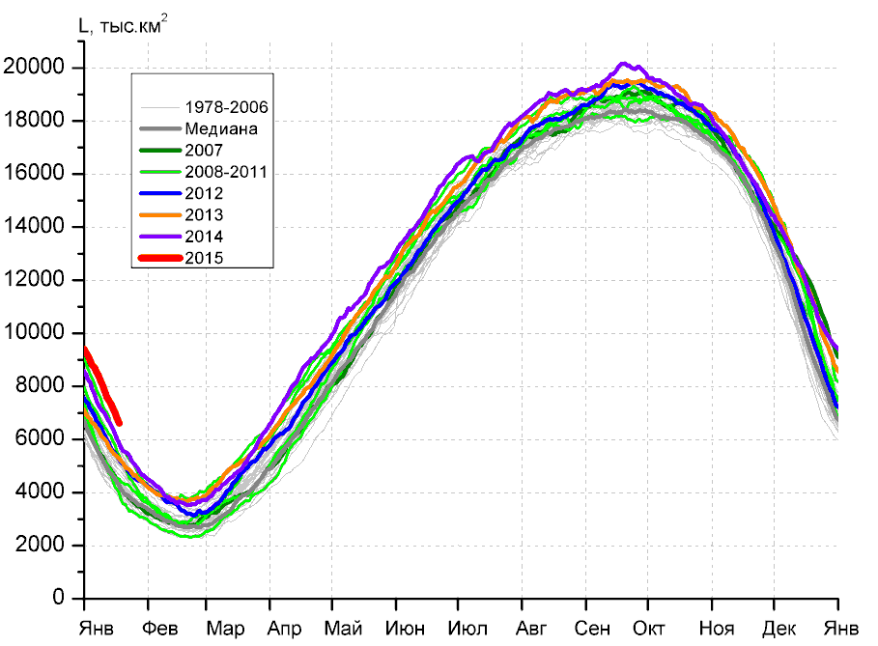 | 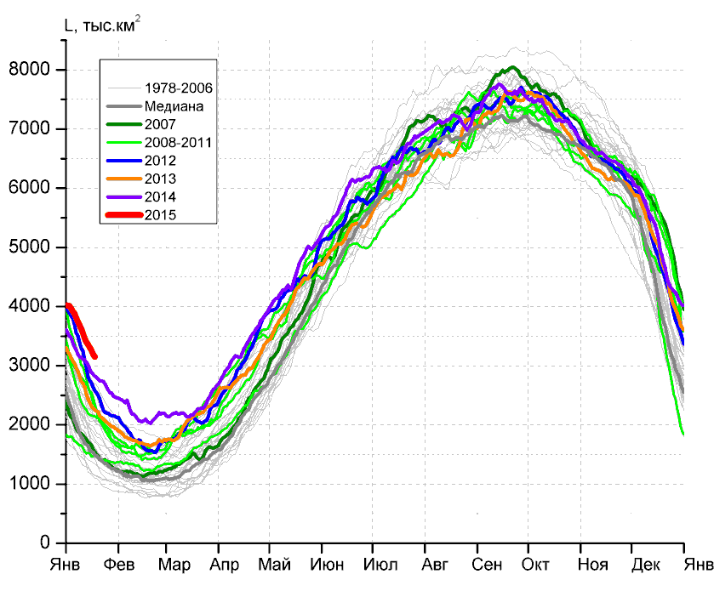
а) | б)
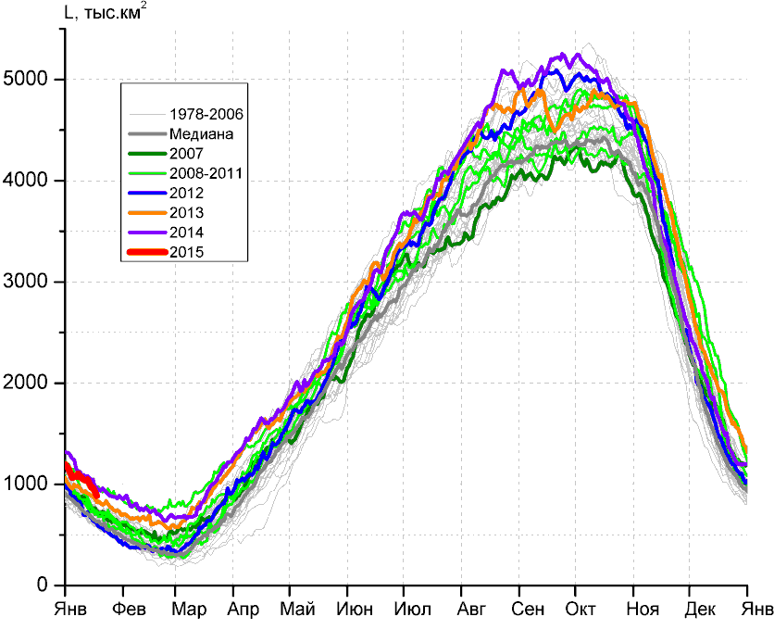 | 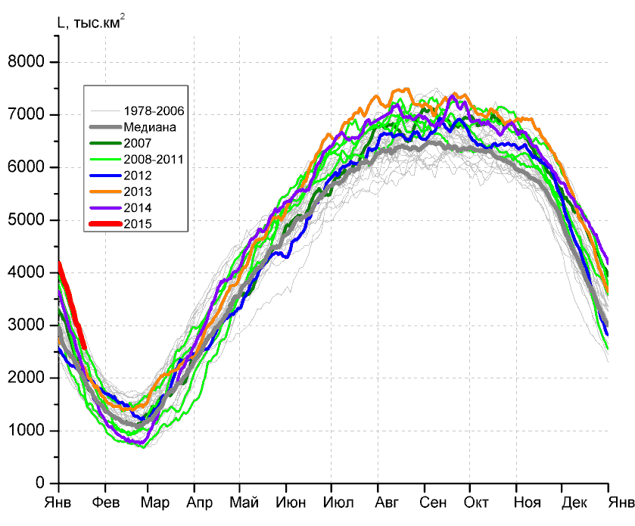
в) | г)

Рисунок 8 – Ежедневные оценки сезонного хода ледовитости Южного Океана и меридиональных секторов за период 26.10.1978 – 18.01.2015 по годам на основе расчетов по данным SSMR-SSM/I-SSMIS-AMSR2, алгоритм NASATEAM/BOOTSTRAP: а) Южный Океан, б) Атлантический сектор (60°W-30°E, море Уэдделла), в) Индоокеанский сектор (30°E-150°E, моря Космонавтов, Содружества, Моусона), г) Тихоокеанский сектор (150°E-60°W, моря Росса, Беллинсгаузена)

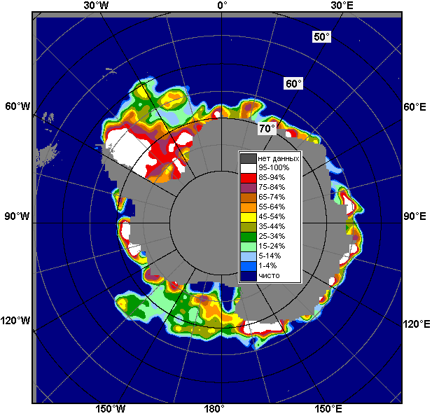 | 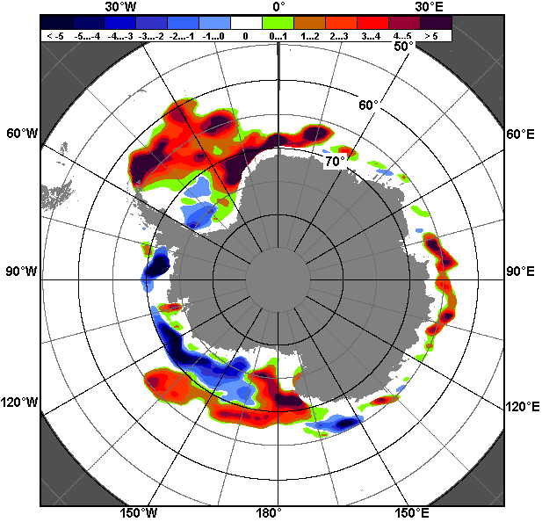 | 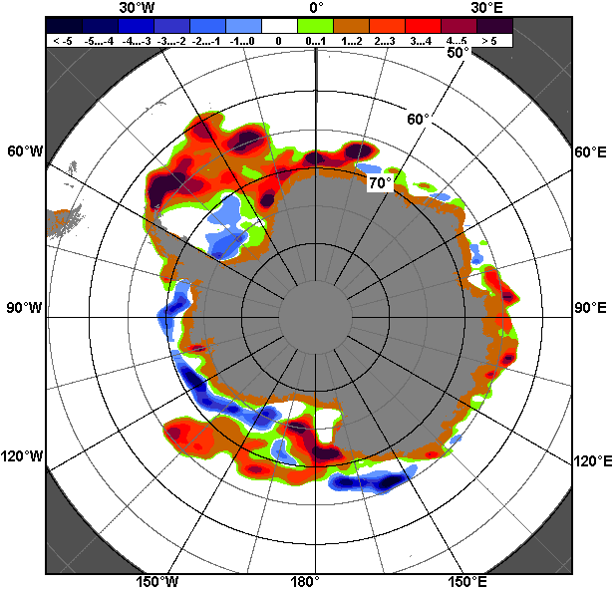
12.01 – 18.01
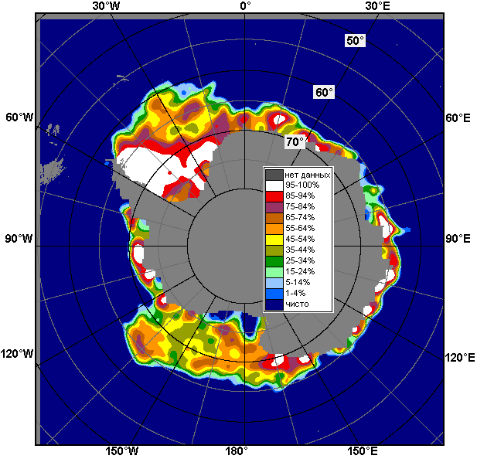 | 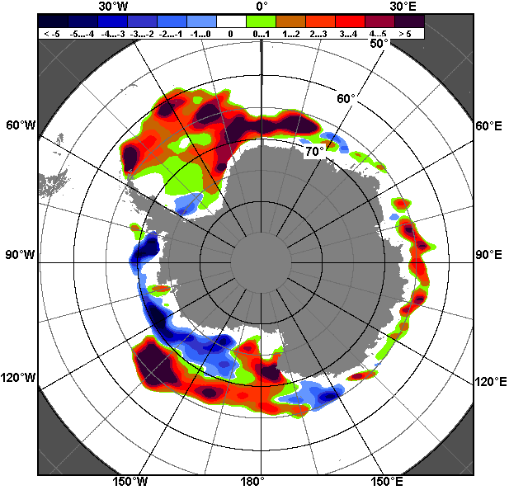 | 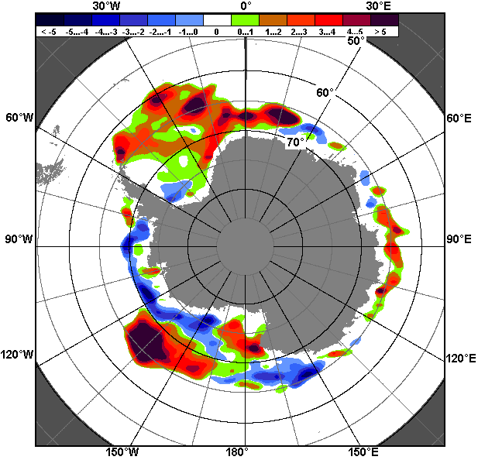
19.12 – 18.01

Рисунок 9 – Медианные распределения общей сплоченности льда за текущие 7 и 30-дневные промежутки (слева) и её разности относительно медианного распределения за тот же месяц за периоды 1978-2015 (центр) и 2005-2015 гг. (справа) на основе расчетов по данным SSMR-SSM/I-SSMIS-AMSR2, алгоритм NASATEAM/BOOTSTRAP

Таблица 4 – Динамика изменения значений ледовитости по сравнению с предыдущей неделей для морей Южного океана за 12 – 18 января 2015 г. по данным наблюдений SSMR-SSM/I-SSMIS
Регион | Южный Океан | Атлантический сектор | Индоокеанский сектор | Тихоокеанский сектор
Разность | -1218.0 | -439.2 | -94.9 | -684.0
тыс.кв.км/сут. | -174.0 | -62.7 | -13.6 | -97.7

Таблица 5 - Медианные значения ледовитости для Южного океана и 3 меридиональных секторов за текущие 30 и 7-дневные интервалы и её аномалии от 2010-2014 гг. и интервалов 2005-2015 гг. и 1978-2015 гг. по данным наблюдений SSMR-SSM/I-SSMIS-AMSR2, алгоритм NASATEAM/BOOTSTRAP
Южный Океан
Месяц | S, тыс. км² | Аномалии, тыс км²/%
 |  | 2010 г | 2011 г | 2012 г | 2013 г | 2014 г | 2005-2015гг | 1978-2015гг
19.12-18.01 | 9002.9 | 1962.0 | 2155.6 | 1483.6 | 1824.2 | 633.6 | 1570.8 | 2039.2
 |  | 27.9 | 31.5 | 19.7 | 25.4 | 7.6 | 21.1 | 29.3
12-18.01 | 7149.1 | 2386.5 | 2722.6 | 1547.8 | 1605.0 | 782.5 | 1730.6 | 2067.1
 |  | 50.1 | 61.5 | 27.6 | 29.0 | 12.3 | 31.9 | 40.7
Атлантический сектор (60°W-30°E, море Уэдделла)
Месяц | S, тыс. км² | Аномалии, тыс км²/%
 |  | 2010 г | 2011 г | 2012 г | 2013 г | 2014 г | 2005-2015гг | 1978-2015гг
19.12-18.01 | 3936.3 | 680.0 | 1833.0 | 44.5 | 630.3 | 337.8 | 750.7 | 1051.3
 |  | 20.9 | 87.2 | 1.1 | 19.1 | 9.4 | 23.6 | 36.4
12-18.01 | 3305.7 | 1111.0 | 1798.3 | 513.2 | 901.1 | 349.8 | 1010.6 | 1297.9
 |  | 50.6 | 119.3 | 18.4 | 37.5 | 11.8 | 44.0 | 64.6
Индоокеанский сектор (30°E-150°E, моря Космонавтов, Содружества, Моусона)
Месяц | S, тыс. км² | Аномалии, тыс км²/%
 |  | 2010 г | 2011 г | 2012 г | 2013 г | 2014 г | 2005-2015гг | 1978-2015гг
19.12-18.01 | 1162.3 | 90.5 | -99.3 | 189.0 | 114.3 | -175.8 | 72.6 | 161.9
 |  | 8.4 | -7.9 | 19.4 | 10.9 | -13.1 | 6.7 | 16.2
12-18.01 | 978.4 | 204.5 | 175.9 | 312.2 | 92.2 | -57.6 | 136.7 | 222.9
 |  | 26.4 | 21.9 | 46.9 | 10.4 | -5.6 | 16.2 | 29.5
Тихоокеанский сектор (150°E-60°W, моря Росса, Беллинсгаузена)
Месяц | S, тыс. км² | Аномалии, тыс км²/%
 |  | 2010 г | 2011 г | 2012 г | 2013 г | 2014 г | 2005-2015гг | 1978-2015гг
19.12-18.01 | 3904.3 | 1191.5 | 421.9 | 1251.7 | 1079.9 | 471.6 | 747.7 | 826.0
 |  | 43.9 | 12.1 | 47.2 | 38.2 | 13.7 | 23.7 | 26.8
12-18.01 | 2864.9 | 1071.0 | 748.4 | 729.7 | 612.8 | 490.3 | 584.0 | 546.5
 |  | 59.7 | 35.4 | 34.2 | 27.2 | 20.6 | 25.6 | 23.6
Таблица 6 – Экстремальные и средние значения ледовитости для Южного океана и 3 меридиональных секторов за текущий 7-дневный интервал по данным наблюдений SSMR-SSM/I-SSMIS-AMSR2, алгоритм NASATEAM/BOOTSTRAP
Южный Океан
Месяц | Минимальное знач. | Максимальное знач. | Среднее знач. | Медиана
12-18.01 | 3799.0  18.01.2006 | 7598.7  12.01.2015 | 5082.0 | 4951.5
Атлантический сектор (60°W-30°E, море Уэдделла)
Месяц | Минимальное знач. | Максимальное знач. | Среднее знач. | Медиана
12-18.01 | 1100.9  18.01.1988 | 3459.2  12.01.2015 | 2007.8 | 1947.1
Индоокеанский сектор (30°E-150°E, моря Космонавтов, Содружества, Моусона)
Месяц | Минимальное знач. | Максимальное знач. | Среднее знач. | Медиана
12-18.01 | 573.7  18.01.1988 | 1083.2  13.01.2014 | 755.5 | 737.1
Тихоокеанский сектор (150°E-60°W, моря Росса, Беллинсгаузена)
Месяц | Минимальное знач. | Максимальное знач. | Среднее знач. | Медиана
12-18.01 | 1569.6  18.01.1992 | 3203.3  12.01.1982 | 2318.4 | 2315.2

Приложение 1 – Статистические значения ледовитостей по отдельным акваториям Северной Полярной Области и Южного океана

Таблица 7 – Средние, аномалии среднего и экстремальные значения ледовитостей для Северной полярной области и её отдельных акваторий за текущие 7-дневный (неделя) и 30-дневный промежутки времени по данным наблюдений SSMR-SSM/I-SSMIS-AMSR2, алгоритм NASATEAM/BOOTSTRAP за период 1978-2015 гг.
12-18.01
Регион | S, тыс. км² | Аномалии, тыс км²/% |  |  |  |  |  |  | 1978-2015гг
 |  | 2010 г | 2011 г | 2012 г | 2013 г | 2014 г | 2005-2015гг | 1978-2015гг | Минимум дата | Максимум дата | Среднее | Медиана
Сев. полярная область | 13603.9 | -246.6 | 213.1 | -133.1 | -88.0 | 35.4 | -103.1 | -830.7 | 13196.6  12.01.2011 | 15632.2  16.01.1979 | 14434.6 | 14508.4
 |  | -1.8 | 1.6 | -1.0 | -0.6 | 0.3 | -0.8 | -5.8
Сектор 45°W-95°E | 3239.0 | -67.1 | -259.4 | 394.6 | 299.6 | 154.6 | 141.4 | -276.3 | 2719.5  18.01.2012 | 4481.5  12.01.1982 | 3515.2 | 3479.9
 |  | -2.0 | -7.4 | 13.9 | 10.2 | 5.0 | 4.6 | -7.9
Гренландское море | 617.3 | -85.4 | -68.7 | -9.6 | -59.0 | -24.7 | -47.9 | -155.9 | 552.1  18.01.2005 | 1116.4  16.01.1982 | 773.2 | 727.0
 |  | -12.2 | -10.0 | -1.5 | -8.7 | -3.9 | -7.2 | -20.2
Баренцево море | 635.3 | 82.6 | -56.2 | 273.8 | 280.2 | 111.3 | 145.8 | -52.9 | 254.0  18.01.2006 | 1067.7  14.01.1982 | 688.2 | 690.3
 |  | 14.9 | -8.1 | 75.7 | 78.9 | 21.2 | 29.8 | -7.7
Карское море | 839.2 | 24.9 | 0.0 | 30.7 | 25.0 | 0.7 | 18.4 | 5.8 | 734.6  13.01.2009 | 839.2  12.01.1979 | 833.4 | 839.2
 |  | 3.1 | 0.0 | 3.8 | 3.1 | 0.1 | 2.2 | 0.7
Сектор 95°E-170°W | 4069.5 | -400.8 | -60.9 | -444.5 | -493.2 | -172.3 | -305.1 | -449.3 | 4011.9  13.01.2015 | 5025.8  18.01.1979 | 4518.7 | 4540.3
 |  | -9.0 | -1.5 | -9.8 | -10.8 | -4.1 | -7.0 | -9.9
Море Лаптевых | 674.3 | 0.0 | 0.0 | 0.0 | 0.0 | 0.0 | 0.0 | 0.0 | 673.6  17.01.2005 | 674.3  12.01.1979 | 674.3 | 674.3
 |  | 0.0 | 0.0 | 0.0 | 0.0 | 0.0 | 0.0 | 0.0
Восточно-Сибирское море | 915.1 | 0.0 | 0.0 | 0.0 | 0.0 | 0.0 | 0.0 | 0.0 | 914.5  14.01.1999 | 915.1  12.01.1979 | 915.1 | 915.1
 |  | 0.0 | 0.0 | 0.0 | 0.0 | 0.0 | 0.0 | 0.0
Чукотское море | 597.3 | 0.0 | 0.0 | 0.0 | 0.0 | 0.0 | 0.0 | 0.0 | 597.3  12.01.1979 | 597.3  12.01.1979 | 597.3 | 597.3
 |  | 0.0 | 0.0 | 0.0 | 0.0 | 0.0 | 0.0 | 0.0
Берингово море | 291.4 | -382.3 | -234.6 | -450.8 | -364.8 | -245.9 | -320.3 | -308.6 | 254.7  14.01.1979 | 926.6  12.01.2000 | 600.0 | 611.3
 |  | -56.7 | -44.6 | -60.7 | -55.6 | -45.8 | -52.4 | -51.4
Сектор 170°W-45°W | 6295.4 | 221.2 | 533.5 | -83.2 | 105.6 | 53.2 | 60.6 | -105.2 | 5628.3  12.01.2011 | 7039.6  17.01.1993 | 6400.6 | 6400.6
 |  | 3.6 | 9.3 | -1.3 | 1.7 | 0.9 | 1.0 | -1.6
Море Бофорта | 486.6 | 0.0 | 0.0 | 0.0 | 0.0 | 0.0 | 0.0 | 0.0 | 485.9  17.01.1996 | 486.6  12.01.1979 | 486.6 | 486.6
 |  | 0.0 | 0.0 | 0.0 | 0.0 | 0.0 | 0.0 | 0.0
Гудзонов залив | 838.9 | -0.1 | 24.5 | 0.0 | 0.3 | -0.1 | 2.3 | 0.7 | 784.5  12.01.2011 | 839.0  12.01.1979 | 838.2 | 839.0
 |  | 0.0 | 3.0 | 0.0 | 0.0 | 0.0 | 0.3 | 0.1
Море Лабрадор | 271.4 | 225.5 | 262.2 | 95.3 | 150.6 | 14.7 | 120.1 | 61.8 | 4.2  12.01.2011 | 492.3  18.01.1984 | 209.6 | 200.5
 |  | 491.9 | 2868.0 | 54.1 | 124.6 | 5.7 | 79.4 | 29.5
Дейвисов пролив | 428.3 | 79.6 | 186.7 | -39.2 | 11.8 | 60.6 | 31.6 | -6.9 | 211.7  12.01.2011 | 698.9  17.01.1983 | 435.2 | 418.3
 |  | 22.8 | 77.3 | -8.4 | 2.8 | 16.5 | 8.0 | -1.6
Канадский архипелаг | 1190.1 | 0.0 | 82.3 | 0.4 | 0.0 | 0.0 | 7.5 | 2.3 | 1068.6  12.01.2011 | 1190.1  12.01.1979 | 1187.8 | 1190.1
 |  | 0.0 | 7.4 | 0.0 | 0.0 | 0.0 | 0.6 | 0.2
19.12-12.01
Регион | S, тыс. км² | Аномалии, тыс км²/% |  |  |  |  |  |  | 1978-2015гг
 |  | 2010 г | 2011 г | 2012 г | 2013 г | 2014 г | 2005-2015гг | 1978-2015гг | Минимум дата | Максимум дата | Среднее | Медиана
Сев. полярная область | 13127.4 | -193.5 | 262.4 | -107.7 | 117.8 | 100.8 | -51.1 | -756.2 | 12045.6  19.12.2010 | 15632.2  16.01.1979 | 13883.5 | 13872.7
 |  | -1.5 | 2.0 | -0.8 | 0.9 | 0.8 | -0.4 | -5.4
Сектор 45°W-95°E | 3109.8 | -58.4 | -288.0 | 381.1 | 370.2 | 136.7 | 114.4 | -307.6 | 2531.2  26.12.2011 | 4492.5  10.01.1982 | 3417.4 | 3422.3
 |  | -1.8 | -8.5 | 14.0 | 13.5 | 4.6 | 3.8 | -9.0
Гренландское море | 620.9 | -34.2 | -33.5 | 10.8 | -45.2 | -9.8 | -21.9 | -131.3 | 503.0  29.12.2002 | 1118.5  10.01.1989 | 752.1 | 706.7
 |  | -5.2 | -5.1 | 1.8 | -6.8 | -1.6 | -3.4 | -17.5
Баренцево море | 537.8 | 24.1 | -96.8 | 197.6 | 258.5 | 101.0 | 94.5 | -114.4 | 171.3  08.01.2013 | 1081.3  06.01.1982 | 652.3 | 666.3
 |  | 4.7 | -15.3 | 58.1 | 92.5 | 23.1 | 21.3 | -17.5
Карское море | 837.2 | 4.9 | -2.0 | 111.3 | 103.3 | 1.5 | 32.5 | 9.7 | 579.5  19.12.2012 | 839.2  19.12.1978 | 827.5 | 839.2
 |  | 0.6 | -0.2 | 15.3 | 14.1 | 0.2 | 4.0 | 1.2
Сектор 95°E-170°W | 3949.6 | -263.6 | 8.3 | -422.0 | -258.6 | 52.9 | -183.4 | -316.4 | 3545.9  19.12.2013 | 5025.8  18.01.1979 | 4266.0 | 4261.2
 |  | -6.3 | 0.2 | -9.7 | -6.1 | 1.4 | -4.4 | -7.4
Море Лаптевых | 674.3 | 0.0 | 0.0 | 0.0 | 0.0 | 0.0 | 0.0 | 0.0 | 673.6  19.12.2003 | 674.3  19.12.1978 | 674.3 | 674.3
 |  | 0.0 | 0.0 | 0.0 | 0.0 | 0.0 | 0.0 | 0.0
Восточно-Сибирское море | 915.1 | 0.0 | 0.0 | 0.0 | 0.0 | 0.0 | 0.0 | 0.0 | 914.5  30.12.1979 | 915.1  19.12.1978 | 915.1 | 915.1
 |  | 0.0 | 0.0 | 0.0 | 0.0 | 0.0 | 0.0 | 0.0
Чукотское море | 597.3 | 0.0 | 0.5 | 0.0 | 0.0 | 0.0 | 0.1 | 0.1 | 577.2  21.12.2002 | 597.3  19.12.1978 | 597.2 | 597.3
 |  | 0.0 | 0.1 | 0.0 | 0.0 | 0.0 | 0.0 | 0.0
Берингово море | 255.8 | -303.6 | -169.8 | -399.7 | -347.7 | -147.4 | -250.4 | -252.2 | 137.7  25.12.1983 | 978.8  10.01.2000 | 508.0 | 508.2
 |  | -54.3 | -39.9 | -61.0 | -57.6 | -36.6 | -49.5 | -49.7
Сектор 170°W-45°W | 6067.9 | 128.5 | 542.1 | -66.8 | 6.2 | -88.8 | 18.0 | -132.2 | 5138.5  20.12.2010 | 7039.6  17.01.1993 | 6200.1 | 6195.2
 |  | 2.2 | 9.8 | -1.1 | 0.1 | -1.4 | 0.3 | -2.1
Море Бофорта | 486.6 | 0.0 | 0.0 | 0.0 | 0.0 | 0.0 | 0.0 | 0.0 | 485.9  22.12.1993 | 486.6  19.12.1978 | 486.6 | 486.6
 |  | 0.0 | 0.0 | 0.0 | 0.0 | 0.0 | 0.0 | 0.0
Гудзонов залив | 839.0 | 2.0 | 136.5 | 1.5 | 10.2 | 0.1 | 14.8 | 10.6 | 535.7  21.12.2010 | 839.0  19.12.1978 | 828.3 | 839.0
 |  | 0.2 | 19.4 | 0.2 | 1.2 | 0.0 | 1.8 | 1.3
Море Лабрадор | 155.1 | 134.4 | 141.0 | 72.0 | 101.4 | -29.2 | 65.2 | 14.4 | 0.5  20.12.2005 | 492.3  18.01.1984 | 140.7 | 132.6
 |  | 648.6 | 996.0 | 86.5 | 188.7 | -15.8 | 72.5 | 10.2
Дейвисов пролив | 377.9 | 65.1 | 179.2 | -40.6 | 22.3 | 18.0 | 25.7 | -19.6 | 148.1  19.12.2010 | 709.4  09.01.1983 | 397.5 | 389.5
 |  | 20.8 | 90.2 | -9.7 | 6.3 | 5.0 | 7.3 | -4.9
Канадский архипелаг | 1189.3 | 8.8 | 151.3 | 20.7 | 1.5 | -0.8 | 17.8 | 5.6 | 981.5  20.12.2010 | 1190.1  19.12.1978 | 1183.7 | 1190.1
 |  | 0.7 | 14.6 | 1.8 | 0.1 | -0.1 | 1.5 | 0.5
Таблица 8 – Средние, аномалии среднего и экстремальные значения ледовитостей для Южного океана и его отдельных акваторий за текущие 7-дневный (неделя) и 30-дневный промежутки времени по данным наблюдений SSMR-SSM/I-SSMIS-AMSR2, алгоритм NASATEAM/BOOTSTRAP за период 1978-2014 гг.
12-18.01
Регион | S, тыс. км² | Аномалии, тыс км²/% |  |  |  |  |  |  | 1978-2015гг
 |  | 2010 г | 2011 г | 2012 г | 2013 г | 2014 г | 2005-2015гг | 1978-2015гг | Минимум дата | Максимум дата | Среднее | Медиана
Южный Океан | 7149.1 | 2386.5 | 2722.6 | 1547.8 | 1605.0 | 782.5 | 1730.6 | 2067.1 | 3799.0  18.01.2006 | 7598.7  12.01.2015 | 5082.0 | 4951.5
 |  | 50.1 | 61.5 | 27.6 | 29.0 | 12.3 | 31.9 | 40.7
Атлантический сектор | 3305.7 | 1111.0 | 1798.3 | 513.2 | 901.1 | 349.8 | 1010.6 | 1297.9 | 1100.9  18.01.1988 | 3459.2  12.01.2015 | 2007.8 | 1947.1
 |  | 50.6 | 119.3 | 18.4 | 37.5 | 11.8 | 44.0 | 64.6
Западная часть моря Уэдделла | 2058.8 | 322.2 | 869.0 | 455.3 | 234.1 | 77.5 | 457.2 | 570.1 | 941.4  17.01.2002 | 2066.6  13.01.2015 | 1488.7 | 1501.1
 |  | 18.6 | 73.0 | 28.4 | 12.8 | 3.9 | 28.5 | 38.3
Восточная часть моря Уэдделла | 1247.0 | 788.8 | 929.2 | 57.8 | 667.0 | 272.3 | 553.4 | 727.8 | 43.6  18.01.1998 | 1394.9  12.01.2015 | 519.2 | 474.5
 |  | 172.2 | 292.5 | 4.9 | 115.0 | 27.9 | 79.8 | 140.2
Индоокеанский сектор | 978.4 | 204.5 | 175.9 | 312.2 | 92.2 | -57.6 | 136.7 | 222.9 | 573.7  18.01.1988 | 1083.2  13.01.2014 | 755.5 | 737.1
 |  | 26.4 | 21.9 | 46.9 | 10.4 | -5.6 | 16.2 | 29.5
Море Космонавтов | 180.0 | 31.6 | -136.5 | -10.8 | 21.8 | -3.4 | -3.6 | 12.2 | 35.9  18.01.1998 | 363.0  12.01.2011 | 167.8 | 171.5
 |  | 21.3 | -43.1 | -5.7 | 13.8 | -1.9 | -2.0 | 7.3
Море Содружества | 236.1 | 111.2 | -1.3 | 123.5 | 145.0 | -107.9 | 27.8 | 73.6 | 33.7  18.01.1982 | 368.0  13.01.2014 | 162.5 | 150.3
 |  | 89.1 | -0.6 | 109.6 | 159.3 | -31.4 | 13.4 | 45.3
Море Моусона | 562.2 | 61.6 | 313.8 | 200.4 | -75.6 | 53.7 | 112.5 | 137.1 | 234.5  17.01.2011 | 679.5  12.01.2013 | 425.1 | 434.1
 |  | 12.3 | 126.3 | 55.4 | -11.9 | 10.6 | 25.0 | 32.3
Тихоокеанский сектор | 2864.9 | 1071.0 | 748.4 | 729.7 | 612.8 | 490.3 | 584.0 | 546.5 | 1569.6  18.01.1992 | 3203.3  12.01.1982 | 2318.4 | 2315.2
 |  | 59.7 | 35.4 | 34.2 | 27.2 | 20.6 | 25.6 | 23.6
Море Росса | 2625.0 | 920.7 | 827.7 | 913.9 | 620.8 | 663.8 | 655.7 | 676.2 | 1160.5  18.01.2006 | 2860.9  12.01.2015 | 1948.9 | 1943.8
 |  | 54.0 | 46.1 | 53.4 | 31.0 | 33.8 | 33.3 | 34.7
Море Беллинсгаузена | 239.9 | 150.3 | -79.3 | -184.2 | -8.0 | -173.5 | -71.7 | -129.7 | 65.3  18.01.2010 | 593.7  13.01.1980 | 369.6 | 379.1
 |  | 167.7 | -24.8 | -43.4 | -3.2 | -42.0 | -23.0 | -35.1

19.12-18.01
Регион | S, тыс. км² | Аномалии, тыс км²/% |  |  |  |  |  |  | 1978-2015гг
 |  | 2010 г | 2011 г | 2012 г | 2013 г | 2014 г | 2005-2015гг | 1978-2015гг | Минимум дата | Максимум дата | Среднее | Медиана
Южный Океан | 9002.9 | 1962.0 | 2155.6 | 1483.6 | 1824.2 | 633.6 | 1570.8 | 2039.2 | 3799.0  18.01.2006 | 11843.4  19.12.2007 | 6963.7 | 6810.6
 |  | 27.9 | 31.5 | 19.7 | 25.4 | 7.6 | 21.1 | 29.3
Атлантический сектор | 3936.3 | 680.0 | 1833.0 | 44.5 | 630.3 | 337.8 | 750.7 | 1051.3 | 1100.9  18.01.1988 | 5503.5  19.12.2007 | 2884.9 | 2824.1
 |  | 20.9 | 87.2 | 1.1 | 19.1 | 9.4 | 23.6 | 36.4
Западная часть моря Уэдделла | 2096.1 | 228.4 | 740.7 | 242.9 | -29.7 | 6.3 | 286.1 | 385.8 | 941.4  17.01.2002 | 2316.2  21.12.2012 | 1710.3 | 1751.0
 |  | 12.2 | 54.6 | 13.1 | -1.4 | 0.3 | 15.8 | 22.6
Восточная часть моря Уэдделла | 1840.1 | 451.7 | 1092.3 | -198.3 | 660.0 | 331.5 | 464.6 | 665.5 | 43.6  18.01.1998 | 3526.9  19.12.2008 | 1174.6 | 1045.6
 |  | 32.5 | 146.1 | -9.7 | 55.9 | 22.0 | 33.8 | 56.7
Индоокеанский сектор | 1162.3 | 90.5 | -99.3 | 189.0 | 114.3 | -175.8 | 72.6 | 161.9 | 573.7  18.01.1988 | 2049.9  19.12.2010 | 1000.4 | 965.8
 |  | 8.4 | -7.9 | 19.4 | 10.9 | -13.1 | 6.7 | 16.2
Море Космонавтов | 220.6 | -76.4 | -297.7 | -7.1 | 35.0 | -15.3 | -40.0 | -21.5 | 35.9  18.01.1998 | 899.9  19.12.2010 | 242.1 | 216.7
 |  | -25.7 | -57.4 | -3.1 | 18.8 | -6.5 | -15.4 | -8.9
Море Содружества | 333.6 | 167.8 | -34.6 | 88.0 | 193.9 | -79.8 | 53.4 | 100.7 | 33.7  18.01.1982 | 559.5  19.12.2010 | 232.9 | 212.6
 |  | 101.2 | -9.4 | 35.8 | 138.8 | -19.3 | 19.1 | 43.2
Море Моусона | 608.1 | -1.0 | 233.1 | 108.3 | -114.8 | -80.7 | 59.1 | 82.7 | 234.5  17.01.2011 | 943.1  19.12.2013 | 525.4 | 521.2
 |  | -0.2 | 62.2 | 21.7 | -15.9 | -11.7 | 10.8 | 15.7
Тихоокеанский сектор | 3904.3 | 1191.5 | 421.9 | 1251.7 | 1079.9 | 471.6 | 747.7 | 826.0 | 1569.6  18.01.1992 | 4959.8  19.12.2014 | 3078.3 | 3043.2
 |  | 43.9 | 12.1 | 47.2 | 38.2 | 13.7 | 23.7 | 26.8
Море Росса | 3542.5 | 1086.2 | 450.7 | 1362.5 | 1116.0 | 721.7 | 790.4 | 906.5 | 1160.5  18.01.2006 | 4419.4  19.12.2014 | 2636.0 | 2605.2
 |  | 44.2 | 14.6 | 62.5 | 46.0 | 25.6 | 28.7 | 34.4
Море Беллинсгаузена | 361.9 | 105.3 | -28.8 | -110.7 | -36.1 | -250.1 | -42.7 | -80.5 | 65.3  18.01.2010 | 957.5  19.12.1986 | 442.4 | 433.2
 |  | 41.0 | -7.4 | -23.4 | -9.1 | -40.9 | -10.6 | -18.2

Таблица 9 – Динамика изменения значений ледовитости по сравнению с предыдущей неделей для морей Северной полярной области и Южного океана за текущий 7-дневный (неделя) промежуток времени по данным наблюдений SSMIS-AMSR2
12-18.01
Регион | Сев. полярная область | Сектор 45°W-95°E | Гренландское море | Баренцево море
Разность | 407.6 | 172.9 | 15.5 | 134.3
тыс.кв.км/сут. | 58.2 | 24.7 | 2.2 | 19.2
12-18.01
Регион | Карское море | Сектор 95°E-170°W | Море Лаптевых | Восточно-Сибирское море
Разность | 0.0 | 92.3 | 0.0 | 0.0
тыс.кв.км/сут. | 0.0 | 13.2 | 0.0 | 0.0
12-18.01
Регион | Чукотское море | Берингово море | Сектор 170°W-45°W | Море Бофорта
Разность | 0.0 | 57.3 | 142.4 | 0.0
тыс.кв.км/сут. | 0.0 | 8.2 | 20.3 | 0.0
12-18.01
Регион | Гудзонов залив | Море Лабрадор | Дейвисов пролив | Канадский архипелаг
Разность | 0.0 | 73.5 | 28.5 | 0.0
тыс.кв.км/сут. | 0.0 | 10.5 | 4.1 | 0.0
12-18.01
Регион | Южный Океан | Атлантический сектор | Западная часть моря Уэдделла | Восточная часть моря Уэдделла
Разность | -1218.0 | -439.2 | -33.1 | -406.1
тыс.кв.км/сут. | -174.0 | -62.7 | -4.7 | -58.0
12-18.01
Регион | Индоокеанский сектор | Море Космонавтов | Море Содружества | Море Моусона
Разность | -94.9 | -25.4 | -47.2 | -22.2
тыс.кв.км/сут. | -13.6 | -3.6 | -6.7 | -3.2
12-18.01
Регион | Тихоокеанский сектор | Море Росса | Море Беллинсгаузена
Разность | -684.0 | -653.4 | -30.5
тыс.кв.км/сут. | -97.7 | -93.3 | -4.4

Характеристика исходного материала и методика расчетов

Для иллюстрации ледовых условий Арктического региона представлены совмещенные региональные карты ААНИИ, ГМЦ России, ледовой службы Германии (BSH), Канадской ледовой службы – КЛС и Национального ледового центра США - НЛЦ. Совмещение карт выполнено путем перекрытия слоев (ААНИИ, слой #1), (региональная карта НЛЦ, слой #1), (ГМЦ России, слой #1), (BSH, слой #1) -> (КЛС, слой #2) –> (обзорная карта НЛЦ, слой #3). Как результат, карты ААНИИ характеризуют ледовые условия морей Гренландского…Бофорта и Охотского, карты ГМЦ России – Азовского, Каспийского и Белого, карты НЛЦ – Берингова моря, карты BSH – Балтийского карты КЛС - морей Бофорта, Канадского архипелага, Баффина, Девисова пролива, Лабрадор, Св. Лаврентия, а НЛЦ - Арктического Бассейна, Линкольна, южной части Гренландского моря, а также в летний период – моря Бофорта, Чукотское и Берингово (при этом полный охват карт НЛЦ – вся акватория СЛО и субполярные моря). Для построения совмещенных карт используется архив данных в обменном формате ВМО СИГРИД3 Мирового центра данных по морскому льду (МЦД МЛ). В пределах отдельного срока выборка карт из архива проводилась по критериям близости карт к сроку выпуска карты ААНИИ с максимальным интервалом времени между картами до 7 суток (день недели выпуска карт ААНИИ и ГМЦ России– каждая среда, BSH – каждый понедельник, КЛС – каждый вторник, НЛЦ – 1 раз в 2 недели по вторникам для циркумполярных карт и понедельник – четверг для региональных карт).
Для иллюстрации полей толщин льда СЛО использованы ежедневные данные по распределению средневзвешенной толщины льда численной модели ACNFS. Численная модель ACNFS имеет пространственное разрешение 1/12° и является совместной моделью морского льда – океана диагностики и краткосрочного прогнозирования состояния ледяного покрова всех акваторий Северного полушария севернее 40 с.ш. В модели ACNFS используется ледовый блок CICE (Hunke and Lipscomb, 2008), совмещенный с моделью океана HYCOM (Metzger et al., 2008, 2010). Атмосферный форсинг включает поля приземных метеопараметров и радиационного баланса поверхности. Исходная ледовая информация, используемая для расчетов по модели, включают данные альтиметра, ТПО, сплоченность, профиля температуры и солёности воды.
Для иллюстрации ледовых условий Южного океана, а также Северной Полярной области за последние сутки используются ежедневные циркумполярные ледовые информационные продукты НЛЦ США по оценке расположения кромки льда и ледяных массивов - MIZ (Marginal Ice Zone).
Для цветовой окраски карт использован стандарт ВМО (WMO/Td. 1215) для зимнего (по возрасту) и летнего (по общей сплоченности) периодов. Следует также отметить, что в зонах стыковки карт ААНИИ, ГМЦ России, КЛС и НЛЦ наблюдается определенная несогласованность границ и характеристик ледовых зон вследствие ряда различий в ледовых информационных системах подготавливающих служб (карты для Балтийского моря представлены только BSH или ААНИИ). Однако, данная несогласованность несущественна для целей интерпретации ледовых условий в рамках настоящего обзора.
Для получения оценок ледовитости (extent) и приведенной ледовитости – площади льда (area) отдельных секторов, морей, частей морей Северной полярной области и Южного океана и климатического положения кромок заданной повторяемости на основе данных спутниковых систем пассивного микроволнового зондирования SSMR-SSM/I-SSMIS-AMSR2 в МЦД МЛ ААНИИ принята следующая технология расчетов:
- источник данных – архивные (Cavalieri et al., 2008, Meier et al., 2006) и квазиоперативные (Maslanik and Stroeve, 1999) c задержкой 1-2 дня ежедневные матрицы (поля распределения) оценок общей сплоченности Северной (севернее 45° с.ш.) и Южной (южнее 50° с.ш.) Полярных областей на основе обработанных по алгоритму NASATEAM данных многоканальных микроволновых радиометров SSMR-SSM/I-SSMIS ИСЗ NIMBUS-7 и DMSP за период с 26.10.1978 г. по настоящий момент времени, копируемые с сервера НЦДСЛ;
- источник данных – ежедневные матрицы (поля распределения) оценок общей сплоченности Северной и Южной полярной областей на основе обработанных по алгоритму Bootstrap данных многоканального микроволнового радиометра AMSR2 ИСЗ GCOM-W1(SHIZUKU) за период с 01.07.2012 г. по настоящий момент времени, предоставленные Японским космическим агентством (provided by JAXA);
- область расчета – Северная и Южная Полярные области и их регионы с использованием масок океан/суша НЦДСЛ (http://nsidc.org/data/polar_stereo/tools_masks.html);
- границы используемых масок расчета отдельных меридиональных секторов, морей, частей морей Северной полярной области и Южного океана представлены на рисунках П1 – П2, не совпадают с используемыми в НЦДСЛ масками для отдельных акваторий Мирового океана и основаны на номенклатуре ААНИИ для морей Евразийского шельфа (Гренландское - Чукотское), Атласе Северного ледовитого океана (1980) и Атласе океанов (1980) издательства ГУНИО МО.
- вычислительные особенности расчета – авторское программное обеспечение ААНИИ с сохранением точности расчетов и оценке статистических параметров по гистограмме распределения и свободно-распространяемое программное обеспечение GDAL для векторизации полей климатических параметров;

Исходная информация в формате ВМО СИГРИ3 доступна на сервере МЦД МЛ по адресам http://wdc.aari.ru/datasets/d0004 (карты ААНИИ), http://wdc.aari.ru/datasets/d0031 (карты КЛС), http://wdc.aari.ru/datasets/d0032 (карты НЛЦ), ), http://wdc.aari.ru/datasets/d0033 (карты ГМЦ России) и ), http://wdc.aari.ru/datasets/d0035 (карты BSH).
В графическом формате PNG совмещенные карты ААНИИ-КЛС-НЛЦ доступны по адресу http://wdc.aari.ru/datasets/d0040.
Результаты расчетов ледовитости Северной, Южной полярных областей, их отдельных меридиональных секторов, морей и частей морей доступны на сервере МЦД МЛ ААНИИ в каталогах соответственно http://wdc.aari.ru/datasets/ssmi/data/north/extent/ и http://wdc.aari.ru/datasets/ssmi/data/south/extent/.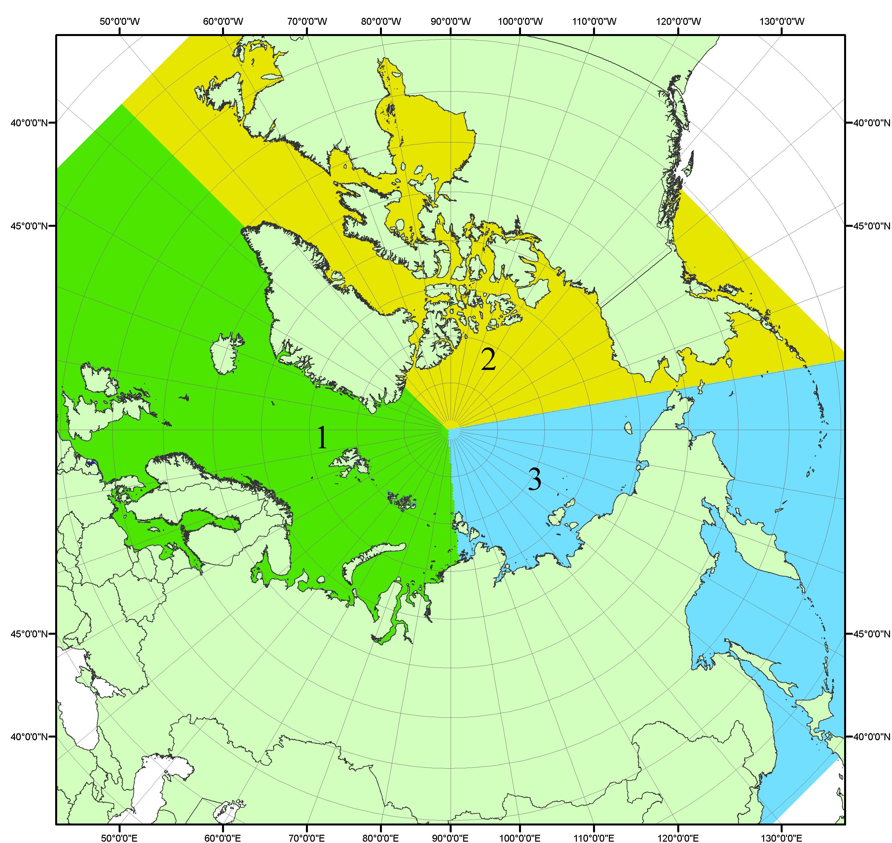
Рисунок П1 – Секторальное деление северной полярной области. 1 - Сектор 45°W-95°E (Гренландское - Карское моря); 2 - Сектор 170°W-45°W (море Бофорта и Канадская Арктика); 3 - Сектор 95°E-170°W (моря Лаптевых - Чукотское, Берингово, Охотское, Японское)

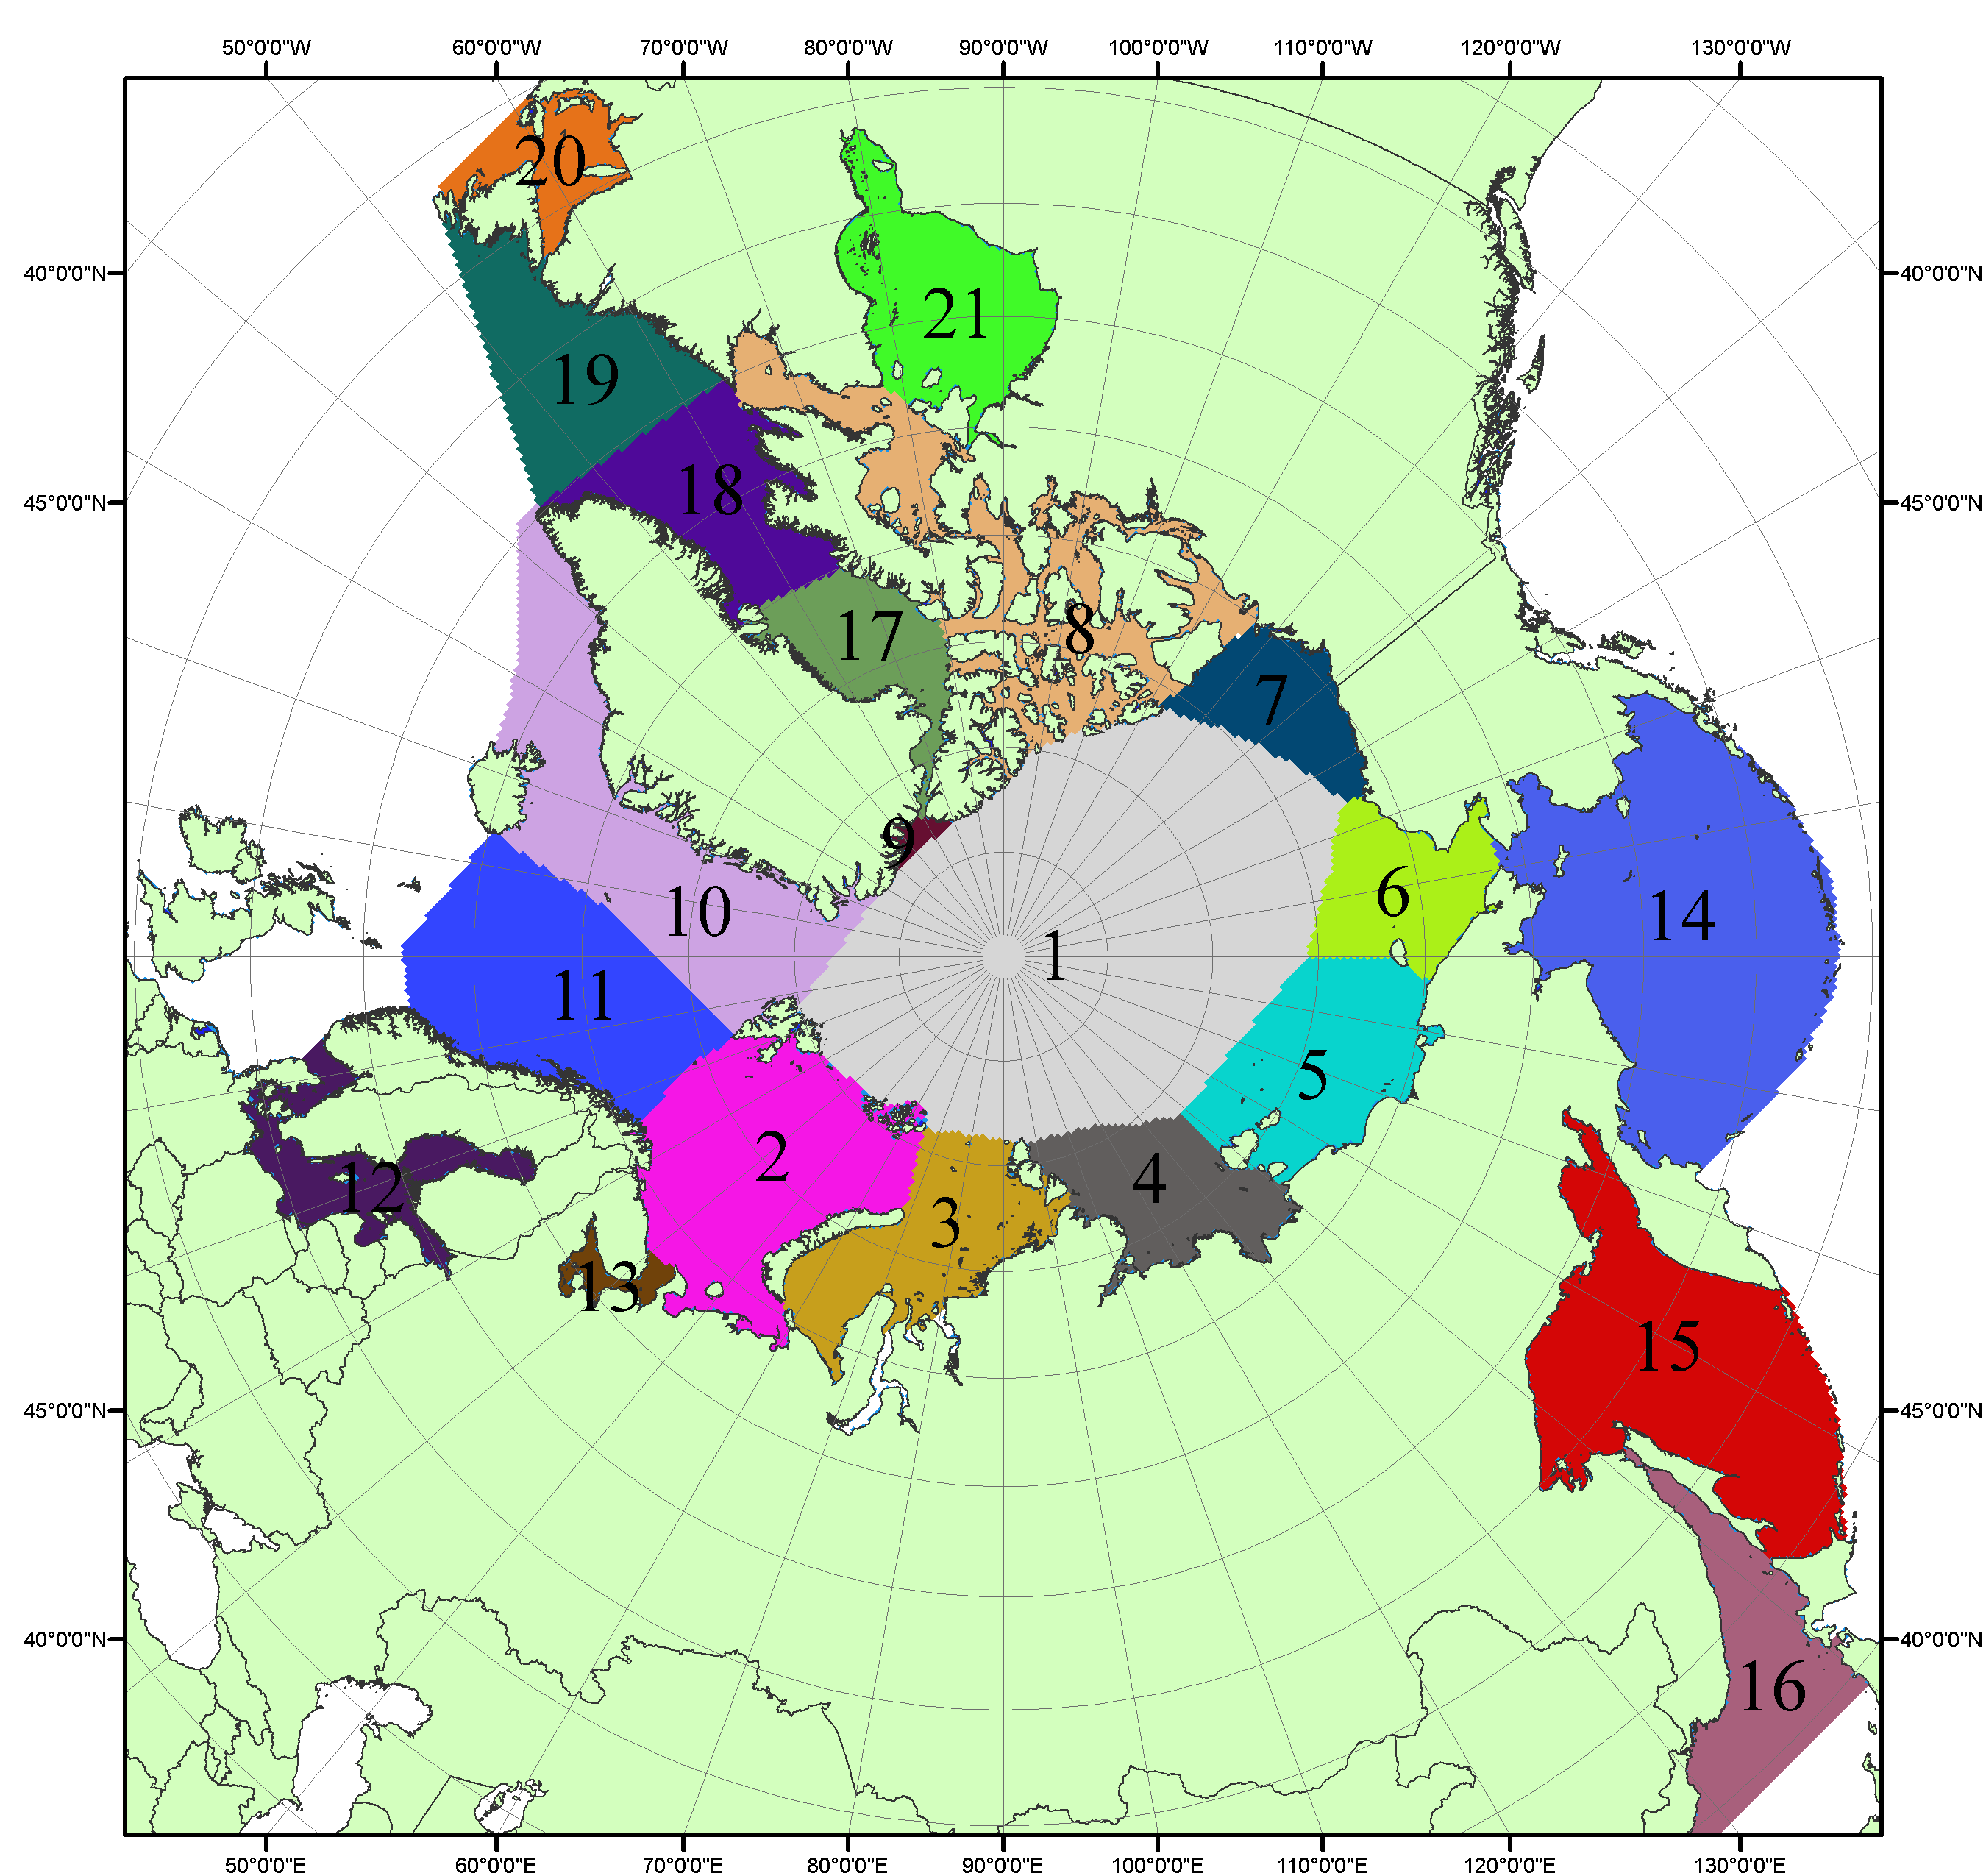

Рисунок П2 – Моря северной полярной области. 1 – Арктический бассейн; 2- Баренцево море; 3 – Карское море; 4 – море Лаптевых; 5 - Восточно-Сибирское море; 6 – Чукотское море; 7 – море Бофорта; 8 – Канадский архипелаг; 9 – море Линкольна; 10 – Гренландское море; 11 – Норвежское море; 12 – Балтийское море; 13 – Белое море; 14 – Берингово море; 15 – Охотское море; 16 – Японское море; 17 – море Баффина; 18 – Дейвисов пролив; 19 – море Лабрадор; 20 – залив Святого Лаврентия; 21 – Гудзонов залив.

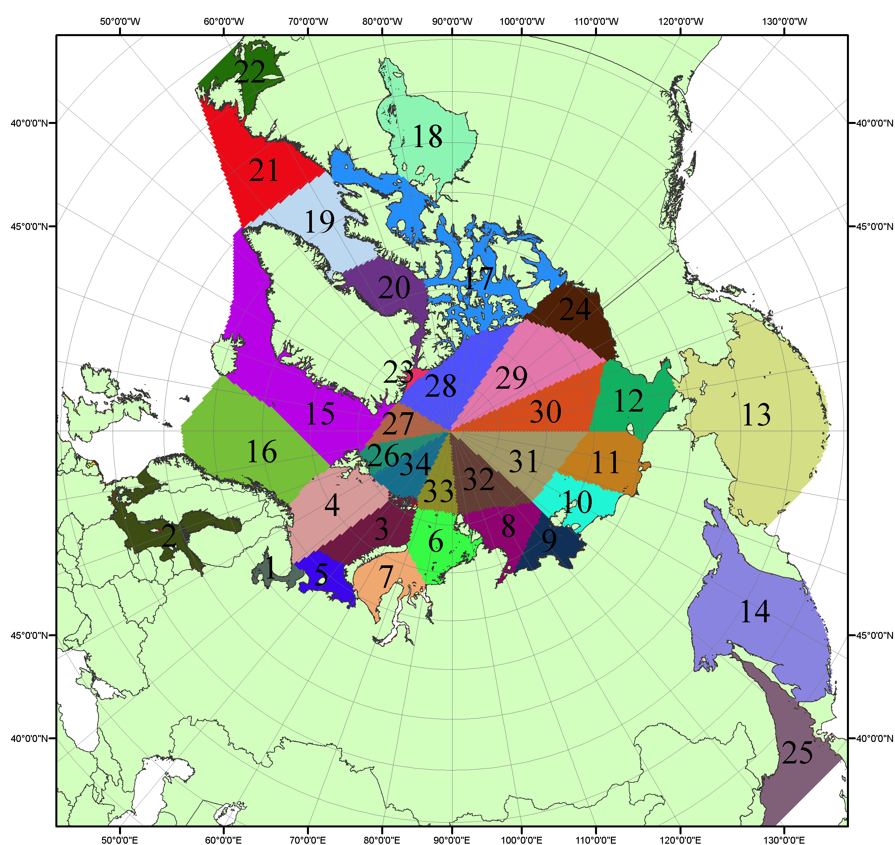

Рисунок П3 – Сектора и моря северной полярной области. 1 - Белое море; 2- Балтийское море; 3 – Баренцево море (СВ); 4 – Баренцево море (З); 5 - Баренцево море (ЮВ); 6 – Карское море (СВ); 7 – Карское море (ЮЗ); 8 – море Лаптевых (В); 9 – море Лаптевых (З); 10 – Восточно-Сибирское море (З); 11 – Восточно-Сибирское море (В); 12 –Чукотское море; 13 –Берингово море; 14 – Охотское море; 15 –Гренландское море; 16 – Норвежское море; 17 – Канадский архипелаг; 18 – Гудзонов залив; 19 – Дейвисов пролив; 20 - море Баффина; 21 – море Лабрадор; 22 - залив Святого Лаврентия; 23 - море Линкольна; 24 - море Бофорта; 25 - Японское море; 26 - сектор АО (30°з.д. – 10°в.д.); 27 – сектор АО (10°в.д. – 30°в.д.); 28 - сектор АО (30°в.д. – 65°в.д.); 29 - сектор АО (65°в.д. – 96°в.д.);30 - сектор АО (96°в.д. – 140°в.д.);31 - сектор АО (140°в.д. – 180°в.д.); 32 - сектор АО (180°в.д. – 156°з.д.); 33 - сектор АО (156°з.д. – 123°з.д.); 34 - сектор АО (123°з.д. – 30°з.д.).

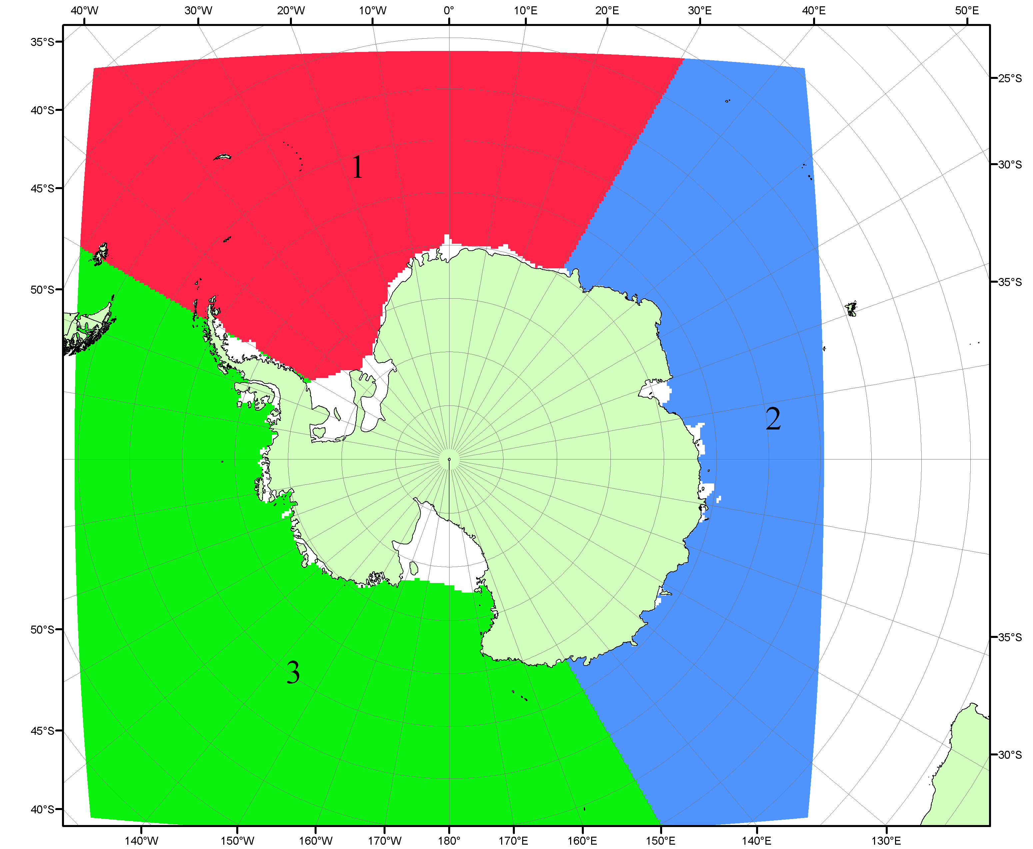

Рисунок П4 – Секторальное деление Южного океана. 1 - Атлантический сектор (60°W-30°E, море Уэдделла); 2 - Индоокеанский сектор (30°E-150°E, моря Космонавтов, Содружества, Моусона); 3 - Тихоокеанский сектор (150°E-60°W, моря Росса, Беллинсгаузена)

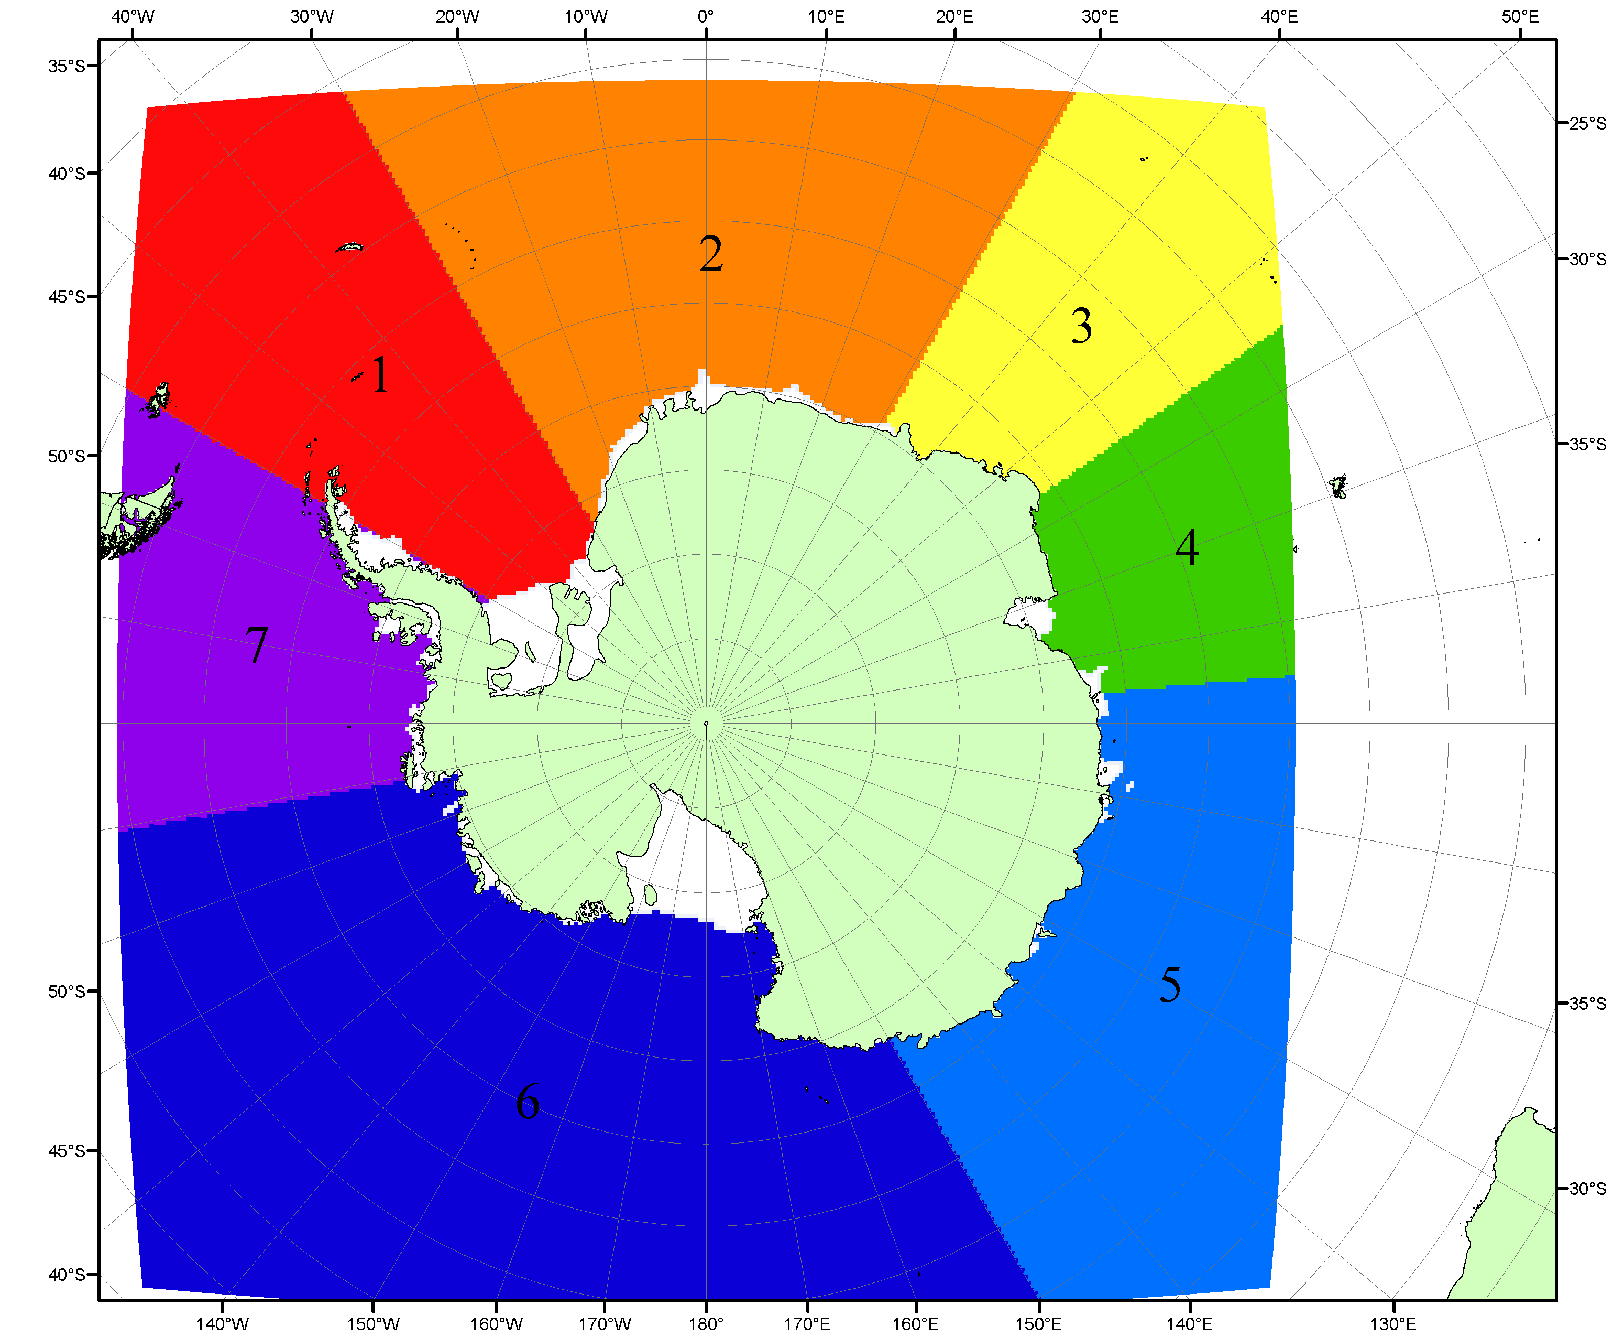

Рисунок П5 – Моря Южного океана. 1 – Западная часть моря Уэдделла; 2- Восточная часть моря Уэдделла; 3 – Море Космонавтов; 4 – море Содружества; 5 – море Моусона; 6 – море Росса; 7 – Море Беллинсгаузена.

Список источников

1. Атлас океанов. Северный Ледовитый океан. – 1980. М: Изд. ГУНИО МО СССР ВМФ – 184 с.
2. Атлас океанов. Термины. Понятия. Справочные таблицы. - Изд. ВМФ МО СССР.-1980.
3. Границы океанов и морей. – 1960. Л.: Изд. ГУНИО ВМФ. – 51 с.
4. Andersen, S., R. Tonboe, L. Kaleschke, G. Heygster, and L. T. Pedersen, Intercomparison of passive microwave sea ice concentration retrievals over the high-concentration Arctic sea ice.// J. Geophys. Res. – 2007. – Vol. 112. C08004, doi:10.1029/2006JC003543.
5. Cavalieri, D., C. Parkinson, P. Gloersen, and H. J. Zwally. 1996, updated 2008. Sea Ice Concentrations from Nimbus-7 SMMR and DMSP SSM/I Passive Microwave Data, [1978.10.26 – 2007.12.31]. Boulder, Colorado USA: National Snow and Ice Data Center. Digital media.
6. Meier, W., F. Fetterer, K. Knowles, M. Savoie, M. J. Brodzik. 2006, updated quarterly. Sea Ice Concentrations from Nimbus-7 SMMR and DMSP SSM/I Passive Microwave Data, [2008.01.01 – 2008.03.25]. Boulder, Colorado USA: National Snow and Ice Data Center. Digital media.
7. Maslanik, J., and J. Stroeve. 1999, updated daily. Near-Real-Time DMSP SSM/I-SSMIS Daily Polar Gridded Sea Ice Concentrations, [2008.03.26 – present moment]. Boulder, Colorado USA: National Snow and Ice Data Center. Digital media.
8. Ice Chart Colour Code Standard. - JCOMM Technical Report Series No. 24, 2004, WMO/TD-No.1215. (http://jcomm.info/index.php?option=com_oe&task=viewDocumentRecord&docID=4914)
9. JAXA GCOM-W1 ("SHIZUKU") Data Providing Service - http://gcom-w1.jaxa.jp/index.html
10. ACNFS on Internet - http://www7320.nrlssc.navy.mil/hycomARC
11. Posey, P.G., E.J. Metzger, A.J. Wallcraft, O.M Smedstad and M.W. Phelps, 2010: Validation of the 1/12° Arctic Cap Nowcast/Forecast System (ACNFS). Naval Report NRL/MR/7320-10-9287, Stennis Space Center, MS.

